Universidade Federal de Alagoas
Instituto de Computação
Disciplina: Engenharia de Software
Professor: Arturo Hernandez Dominguez
Um Sistema de Gerenciamento de Estágios Universitários Usando Microservices e Componentes de Software [e AgentesAI]
Victor Moura Amaral de Oliveira
Lorenzo Holanda
Repositório GitHub: https://github.com/victorMAOliveira/projeto-eng-soft
Maceió
2026

Sumário
Clique com o botão direito e escolha "Atualizar campo" para gerar o sumário.

1 Enunciado

1.1 Problema
O estágio supervisionado é regido pela Lei nº 11.788/2008 (BRASIL, 2008), que impõe regras objetivas: jornada de até 6 horas diárias e 30 semanais para o ensino superior, duração de no máximo 2 anos na mesma concedente (exceto para estagiário com deficiência), relatório de atividades em periodicidade não superior a 6 meses e seguro contra acidentes pessoais como condição do Termo de Compromisso de Estágio (TCE). Na prática, esse ciclo — vaga, candidatura, seleção, termo, aprovação da coordenação e acompanhamento — costuma ser conduzido por e-mail e planilhas, o que dificulta encontrar vagas compatíveis, controlar prazos e garantir o cumprimento da lei.

1.2 Objetivo
Construir o EstágioHub, um sistema web que gerencia o ciclo de vida do estágio universitário de ponta a ponta, aplicando duas técnicas de reuso — microsserviços e componentes de software — e, opcionalmente, agentes de IA. O sistema deve validar automaticamente as regras legais, gerar o TCE em PDF, recomendar vagas com explicação e notificar cada ator a cada transição.

1.3 Escopo
Incluído: cadastro e login com papéis; perfis acadêmico e da empresa; publicação e busca de vagas; recomendação híbrida explicável; candidatura com máquina de estados; ranking de candidatos; geração e aprovação do TCE; relatórios de atividades com versões; notificações; agentes de IA (assistente de candidatura, acompanhamento de prazos e triagem); painel de status dos microsserviços. Fora do escopo: assinatura digital com validade jurídica, integração com sistemas acadêmicos institucionais e pagamentos de bolsa (história US-31, classificada como Won’t).

1.4 Atores
Tabela 1 — Atores do sistema.
Ator | Responsabilidades no sistema
Estudante | Mantém o perfil acadêmico (curso, período, habilidades, resumo, disponibilidade, modalidade), busca vagas, recebe recomendações explicadas, candidata-se, acompanha o TCE e envia relatórios.
Empresa concedente | Publica vagas, recebe o ranking de candidatos e aprova ou rejeita candidaturas, informando os termos do estágio.
Coordenação de estágio | Aprova os termos de compromisso, acompanha relatórios e recebe alertas de prazos.

1.5 Requisitos funcionais
Tabela 2 — Requisitos funcionais.
ID | Requisito | Histórias
RF01 | Cadastrar e autenticar usuários com papéis (estudante, empresa, coordenação). | US-06
RF02 | Manter perfil acadêmico e perfil da concedente. | US-07, US-08
RF03 | Publicar, buscar, filtrar e encerrar vagas, validando a jornada legal. | US-09–US-11
RF04 | Recomendar vagas ao estudante com explicação do porquê; cold start sem perfil. | US-20
RF05 | Candidatar-se; analisar, aprovar, rejeitar, desistir, concluir e rescindir pela máquina de estados (transição inválida = HTTP 409). | US-12, US-13
RF06 | Validar jornada (6 h/30 h), duração de 2 anos (exceto PcD), seguro do TCE e prazo semestral de relatório. | US-14
RF07 | Gerar o TCE em PDF automaticamente e permitir sua aprovação pela coordenação, ativando o estágio. | US-16, US-17
RF08 | Enviar relatórios de atividades com versões. | US-18
RF09 | Notificar os atores envolvidos a cada transição. | US-19
RF10 | Exibir o ranking de candidatos de uma vaga. | US-21
RF11 | Oferecer agentes de IA (assistente, acompanhamento e triagem) com fallback em regras. | US-23–US-25
RF12 | Exibir o status de todos os microsserviços e destacar na interface quais serviços forneceram cada dado. | US-26, US-27

1.6 Requisitos não funcionais
Tabela 3 — Requisitos não funcionais.
ID | Requisito | Como é atendido
RNF01 | Arquitetura de microsserviços com um banco por serviço | 8 serviços + frontend, 7 bancos isolados (seção 6.1)
RNF02 | Reuso por componentes instaláveis | 6 pacotes em components/ com versão semântica e cobertura ≥ 80% (seção 4)
RNF03 | Segurança | argon2id, JWT com expiração, papéis no gateway e nos serviços, validação pydantic, CORS restrito, containers não-root
RNF04 | Resiliência e degradação graciosa | timeout, retry, circuit breaker, DLQ, idempotência; a interface segue funcionando sem recomendação/agentes
RNF05 | Observabilidade | log JSON com correlation-id, /health, /ready, /version, GET /services
RNF06 | Execução reprodutível | make up sobe tudo via Docker Compose; ferramentas em containers
RNF07 | Qualidade | ruff, testes unitários/de API, e2e, CI no GitHub Actions
RNF08 | Interface | responsiva, sem CDN (funciona sem internet), em português

Parte 1 — Modelagem

2 Metodologia

2.1 Escolha: Scrum
A equipe adotou o Scrum (SCHWABER; SUTHERLAND, 2020). A justificativa é que o projeto tinha escopo grande, prazo curto e um contrato de aceitação explícito (o modelo de relatório): o Scrum permite fatiar o produto em incrementos funcionais e verificáveis, priorizar pelo valor (MoSCoW) e inspecionar e adaptar a cada iteração — o que foi necessário, por exemplo, quando problemas técnicos reais (seção 4) exigiram correções em componentes já entregues. Por ser um trabalho intensivo, cada sprint foi uma micro-sprint de cerca de 2 horas, encerrada com um incremento integrado, testado e marcado no Git (tags sprint-0 a sprint-4).

2.2 Papéis
Tabela 4 — Papéis Scrum.
Papel Scrum | Responsável
Product Owner | Victor Moura Amaral de Oliveira
Scrum Master | Lorenzo Holanda
Time de desenvolvimento | Todos os integrantes

2.3 Cerimônias e artefatos
- Sprint Planning: no início de cada micro-sprint, seleção das histórias do Product Backlog e quebra em tarefas técnicas estimadas (seção 5).
- Daily Scrum: substituída, no formato intensivo, por sincronizações curtas no início de cada bloco de trabalho. [PREENCHER: como a equipe conduziu as sincronizações]
- Sprint Review: demonstração do incremento contra a Definition of Done, com evidências (commits, tag, resultado de make test) registradas em docs/scrum/sprint-N.md.
- Sprint Retrospective: registrada em cada sprint-N.md. [PREENCHER: retrospectivas da equipe]
- Artefatos: Product Backlog (docs/scrum/product-backlog.md), Sprint Backlogs (docs/scrum/sprint-0.md a sprint-4.md), incremento (tag Git) e ADRs (docs/architecture/adr/).
Definition of Done global: código com docstrings; testes passando; ruff sem erros; serviço healthy no Compose; documentação atualizada.

2.4 Duração das sprints
O projeto ocorreu de 08/11/2026 a 09/11/2026, em cinco micro-sprints de cerca de 2 horas. O horário real de cada sprint corresponde aos timestamps do primeiro e do último commit dela (git log sprint-N-1..sprint-N).
Tabela 5 — Sprints.
Sprint | Meta | Horário (início–fim)
0 — Fundação | Repositório, componentes, Compose, gateway, CI, ADRs | [PREENCHER: horário real pelos commits]
1 — Identidade e vagas | user-service, internship-service, login e vagas na interface | [PREENCHER: horário real pelos commits]
2 — Candidaturas e documentos | application-service, document-service, eventos, notificações, saga | [PREENCHER: horário real pelos commits]
3 — Inteligência | recommendation-service + avaliação offline, agent-service | [PREENCHER: horário real pelos commits]
4 — Qualidade e entrega | Interface, e2e, prints, relatório | [PREENCHER: horário real pelos commits]

3 Técnicas de reuso
O projeto aplica duas técnicas de reuso — Microservices e Componentes de Software — e as combina: os microsserviços reutilizam componentes.

3.1 Microservices
Microsserviços são um estilo arquitetural em que uma aplicação é composta por serviços pequenos, independentes e implantáveis separadamente, cada um executando em seu próprio processo, organizado em torno de uma capacidade de negócio e comunicando-se por mecanismos leves, como HTTP e mensageria (LEWIS; FOWLER, 2014; NEWMAN, 2021). Cada serviço é dono dos seus dados (Database per Service) e pode evoluir, escalar e falhar de forma isolada (RICHARDSON, 2018). Como técnica de reuso, um microsserviço expõe uma capacidade por meio de uma interface estável (API REST ou eventos) que pode ser reutilizada por vários consumidores sem que eles conheçam sua implementação: no EstágioHub, por exemplo, o recommendation-service é reutilizado pelo frontend (página de recomendações e ranking) e pelo agent-service (ferramentas get_recommendations e get_candidate_ranking), e o notification-service reage a eventos de todos os demais sem que nenhum deles dependa dele.
Os padrões de microsserviços adotados (API Gateway, Database per Service, comunicação síncrona resiliente, mensageria, saga coreografada, CQRS leve, Health Check API) estão na seção 4.6.

3.2 Componentes de Software
Szyperski, Gruntz e Murer (2002) definem um componente de software como uma unidade de composição com interfaces especificadas contratualmente e apenas dependências de contexto explícitas, que pode ser implantada de forma independente e composta por terceiros. Sommerville (2018) apresenta a engenharia de software baseada em componentes (CBSE) como o reuso de componentes independentes, padronizados e acessados apenas por suas interfaces, separando a interface fornecida (serviços que o componente oferece) da interface requerida (o que ele precisa do ambiente).
No EstágioHub, cada componente em components/ é um pacote Python instalável (pyproject.toml com versão semântica), com interface pública explícita no __init__.py (__all__), README documentando interfaces fornecida e requerida, exemplo de uso e lista de serviços que o reutilizam, e testes com cobertura mínima de 80%. Os componentes não dependem uns dos outros: quando precisam colaborar, recebem a dependência como parâmetro (por exemplo, eh_http.ResilientClient recebe um header_provider em vez de importar eh_observability), o que mantém as dependências de contexto explícitas, como pede a definição de Szyperski.

4 Desenvolvimento

4.1 Narrativa por sprint
Sprint 0 — Fundação. Foram criados os seis componentes (eh_observability, eh_http, eh_auth, eh_db, eh_events e um esqueleto do eh_ui), o api-gateway, o docker-compose.yml com RabbitMQ e gateway, o Makefile, a imagem tools (lint, testes, seed, e2e) e o CI. Aplicação das técnicas: o gateway já nasceu como composição de três componentes. Problemas reais: o host de desenvolvimento (Windows) não tinha GNU Make, o que levou a um Makefile que só chama docker/docker compose (compatível com sh e cmd.exe); e o proxy do gateway duplicava headers por diferença de maiúsculas/minúsculas, corrigido no eh_http com httpx.Headers.
Sprint 1 — Identidade e vagas. user-service (argon2, JWT, perfis, eventos user.registered/profile.updated), internship-service (validação legal da jornada também como check constraint) e o web-frontend (login, dashboard por papel, vagas, perfis). Problemas reais: MissingGreenlet ao ler updated_at após um UPDATE assíncrono — corrigido no componente eh_db (versão 0.1.1, eager_defaults), beneficiando todos os serviços de uma vez; cobertura subestimada por causa de greenlets (configuração concurrency = ["thread", "greenlet"]); log de acesso duplicado (corrigido no eh_observability 0.1.1); e a porta 8080 ocupada em IPv6 por um processo do WSL no host.
Sprint 2 — Candidaturas e documentos. application-service (máquina de estados e regras da Lei 11.788 em funções puras), document-service (TCE em PDF, aprovação, relatórios com versões), notification-service (caixas no Redis) e a saga coreografada, validada contra a stack real. Os contratos de eventos ganharam campos opcionais (eh_events 0.2.0, mudança compatível). Problema real: lazy load assíncrono do relacionamento placement em candidaturas recém-criadas.
Sprint 3 — Inteligência. recommendation-service (modelo de leitura por eventos, algoritmo híbrido explicável, rebuild), conjunto sintético rotulado e avaliação offline, e agent-service (três agentes, Claude com tool use e fallback em regras). Problemas reais: modelo de leitura vazio para dados anteriores ao serviço (resolvido pelo rebuild) e o prazo do primeiro relatório, que contava da aprovação e passou a contar do início do estágio.
Sprint 4 — Qualidade e entrega. Tela de status, legenda e destaque dos microsserviços, seed, teste e2e, prints automatizados com Playwright (que exercitam o fluxo principal pela própria interface) e este relatório. Problema real: a imagem oficial do Playwright para Python não traz o pacote playwright; foi criada uma imagem fina com a versão correspondente.
Os detalhes (tarefas, estimativas, evidências e problemas) estão nos arquivos docs/scrum/sprint-N.md.

4.2 Catálogo de componentes
Tabela 6 — Catálogo de componentes (versões lidas dos pyproject.toml).
Componente | Versão | Descrição | LOC | Serviços que reutilizam
eh_auth | 1.0.0 | JWT creation/validation, argon2 password hashing and FastAPI role guards. | 161 | 8
eh_db | 1.0.0 | async SQLAlchemy 2 engine/session, base repository, Alembic helpers and SQL idempotency store. | 164 | 5
eh_events | 1.0.0 | event contracts (pydantic), async RabbitMQ publisher/consumer with retry, idempotency and DLQ. | 473 | 7
eh_http | 1.0.0 | resilient httpx client with timeout, retry/backoff and circuit breaker. | 133 | 6
eh_observability | 1.0.0 | JSON logging, correlation-id middleware and health/ready/version routes. | 213 | 9
eh_ui | 1.0.0 | reusable Jinja macros (cards, tables, service badge, alerts), filters and CSS. | 376 | 1

4.3 Matriz de reuso
Tabela 7 — Matriz de reuso componente × serviço (calculada por análise estática dos imports).
Serviço | eh_auth | eh_events | eh_db | eh_observability | eh_http | eh_ui
agent-service | ● | ● | ● | ● | ●
api-gateway | ● |  |  | ● | ●
application-service | ● | ● | ● | ● | ●
document-service | ● | ● |  | ● | ●
internship-service | ● | ● | ● | ●
notification-service | ● | ● |  | ●
recommendation-service | ● | ● | ● | ● | ●
user-service | ● | ● | ● | ●
web-frontend |  |  |  | ● | ● | ●
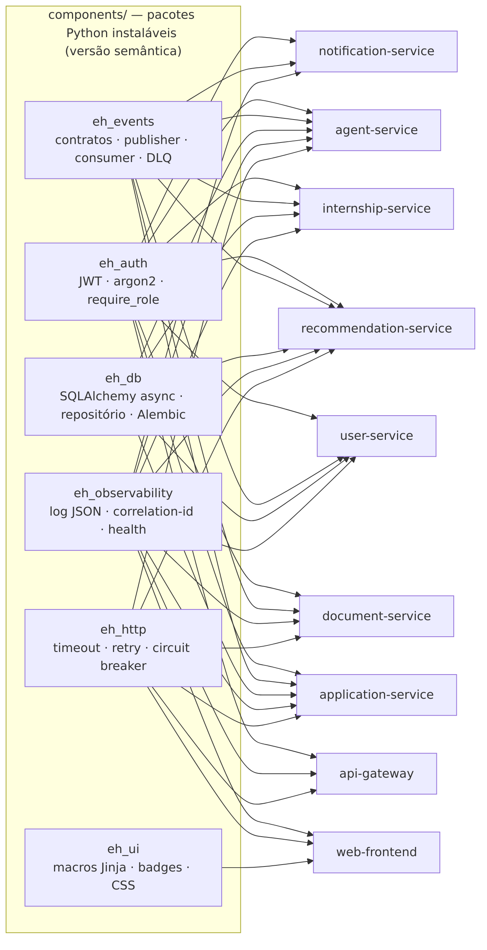
Figura 1 — Componentes reutilizados por cada serviço.

4.4 Métricas de reuso
As métricas são calculadas por scripts/reuse_metrics.py (executado por make eval): conta linhas lógicas (sem linhas em branco, comentários e docstrings) de cada serviço e dos componentes que ele importa.
Tabela 8 — Linhas reutilizadas dos componentes × linhas específicas de cada serviço.
Serviço | LOC específicas | LOC reutilizadas (componentes) | Componentes usados | Taxa de reuso
agent-service | 1059 | 1144 | 5 | 51,9%
api-gateway | 317 | 507 | 3 | 61,5%
application-service | 982 | 1144 | 5 | 53,8%
document-service | 807 | 980 | 4 | 54,8%
internship-service | 322 | 1011 | 4 | 75,8%
notification-service | 375 | 847 | 3 | 69,3%
recommendation-service | 875 | 1144 | 5 | 56,7%
user-service | 492 | 1011 | 4 | 67,3%
web-frontend | 2320 | 722 | 3 | 23,7%
Total | 7549 | 8510 | — | 53,0%
Sem componentes, o código comum seria copiado em cada serviço: 16059 LOC no total, contra 9069 LOC com componentes — 6990 LOC evitadas.

4.5 Qualidade: testes
Tabela 9 — Resultado de make test (lint, testes unitários e de API, cobertura).
Tipo | Pacote | Testes | Cobertura | Resultado
lint | ruff | — | — | aprovado
componente | eh_auth | 11 | 100% | aprovado
componente | eh_db | 7 | 100% | aprovado
componente | eh_events | 13 | 100% | aprovado
componente | eh_http | 9 | 100% | aprovado
componente | eh_observability | 10 | 100% | aprovado
componente | eh_ui | 9 | 100% | aprovado
serviço | agent-service | 11 | 95% | aprovado
serviço | api-gateway | 11 | 98% | aprovado
serviço | application-service | 114 | 97% | aprovado
serviço | document-service | 12 | 92% | aprovado
serviço | internship-service | 12 | 98% | aprovado
serviço | notification-service | 15 | 95% | aprovado
serviço | recommendation-service | 14 | 98% | aprovado
serviço | user-service | 16 | 97% | aprovado
frontend | web-frontend | 31 | 98% | aprovado
 | Total | 295
Além disso, make e2e executa o fluxo principal completo via gateway contra a stack do Compose (seção 8).

4.6 Padrões de microsserviços adotados
Tabela 10 — Padrões adotados.
Padrão | Onde | Como
API Gateway | api-gateway | Ponto único de entrada em Python: rotas por prefixo, JWT, política de papéis, correlation-id, GET /services (seção 6.2).
Database per Service | todos | 7 containers de banco; nenhum serviço acessa o banco de outro.
Comunicação síncrona resiliente | eh_http | REST com timeout, retry com backoff (só idempotentes, ou POST sem conexão) e circuit breaker (NYGARD, 2018).
Mensageria assíncrona | eh_events | Topic exchange estagiohub.events, filas duráveis, consumidor idempotente e dead-letter queue (HOHPE; WOOLF, 2003).
Saga coreografada | application-service + document-service | aprovação → TCE → aprovação da coordenação → estágio ativo, sem orquestrador (GARCIA-MOLINA; SALEM, 1987; RICHARDSON, 2018).
CQRS leve / read model | recommendation-service | Modelo de leitura próprio alimentado por eventos (FOWLER, 2011).
Event-carried state transfer | contratos | O payload leva os dados de que o consumidor precisa (ex.: termos do TCE).
Health Check API | eh_observability | /health (liveness), /ready (banco + broker) e /version; depends_on: service_healthy no Compose.
Degradação graciosa | gateway + frontend | Upstream indisponível vira 503 com o nome do serviço; o painel afetado mostra um aviso e os demais seguem funcionando.

4.7 Resumo dos ADRs
Tabela 11 — Architecture Decision Records (docs/architecture/adr/).
ADR | Decisão
001 | Microsserviços com Database per Service.
002 | Python 3.12 + FastAPI em todos os serviços.
003 | API Gateway próprio em Python (não Kong/Traefik).
004 | Eventos no RabbitMQ e saga coreografada.
005 | Reuso por componentes instaláveis com versão semântica.
006 | Ferramentas em containers e host enxuto.
007 | Frontend renderizado no servidor (Jinja2 + HTMX), JWT em cookie HttpOnly.
008 | MongoDB para metadados de documentos e volume para arquivos.
009 | Notificações em Redis, alimentadas por todos os eventos.
010 | Recomendador híbrido, explicável e determinístico (sem LLM).
011 | Agentes de IA com tool use e fallback em modo regras.

5 Backlogs

5.1 Product Backlog
Tabela 12 — Product Backlog (critérios de aceitação Given/When/Then em docs/scrum/product-backlog.md).
ID | História | MoSCoW | SP | Sprint
US-01 | Como pessoa avaliadora, quero subir todo o sistema com um único comando, para avaliar o projeto sem configuração manual. | Must | 5 | 0
US-02 | Como equipe, quero componentes de software reutilizáveis e instaláveis, para não duplicar código entre os microsserviços. | Must | 8 | 0
US-03 | Como cliente da API, quero um ponto único de entrada que valide o JWT e o papel, para centralizar segurança e roteamento. | Must | 8 | 0
US-04 | Como equipe, quero CI com lint, testes e build, para detectar regressões a cada push. | Should | 3 | 0
US-05 | Como operador, quero /health, /ready e /version em todo serviço, para saber se está saudável. | Must | 3 | 0
US-06 | Como usuário, quero me cadastrar e fazer login com meu papel, para acessar as funções do meu perfil. | Must | 5 | 1
US-07 | Como estudante, quero manter meu perfil acadêmico, para receber recomendações melhores. | Must | 3 | 1
US-08 | Como empresa, quero manter o perfil da concedente, para que os estudantes a conheçam. | Should | 2 | 1
US-09 | Como empresa, quero publicar vaga com requisitos, curso, período mínimo, carga horária, modalidade e bolsa, para atrair estudantes. | Must | 5 | 1
US-10 | Como estudante, quero buscar e filtrar vagas, para encontrar oportunidades. | Must | 3 | 1
US-11 | Como empresa, quero encerrar uma vaga, para parar de receber candidaturas. | Should | 1 | 1
US-12 | Como estudante, quero me candidatar a uma vaga, para concorrer ao estágio. | Must | 3 | 2
US-13 | Como empresa, quero analisar, aprovar ou rejeitar candidaturas pela máquina de estados, para conduzir a seleção. | Must | 5 | 2
US-14 | Como coordenação, quero que as regras da Lei 11.788/2008 sejam validadas automaticamente, para garantir a conformidade. | Must | 5 | 2
US-15 | Como estudante ou empresa, quero ver candidaturas em kanban por status, para acompanhar o processo. | Should | 3 | 2
US-16 | Como estudante e empresa, quero o TCE gerado automaticamente em PDF após a aprovação, para formalizar o estágio. | Must | 8 | 2
US-17 | Como coordenação, quero aprovar o TCE, para que o estágio passe a ativo. | Must | 3 | 2
US-18 | Como estudante, quero enviar relatórios de atividades com versões, para cumprir a periodicidade legal. | Must | 5 | 2
US-19 | Como usuário, quero notificações a cada transição, para ficar informado. | Must | 5 | 2
US-20 | Como estudante, quero vagas recomendadas com a explicação do porquê, para escolher onde me candidatar. | Must | 8 | 3
US-21 | Como empresa, quero o ranking de candidatos de uma vaga, para priorizar a análise. | Must | 5 | 3
US-22 | Como equipe, quero avaliar o recomendador offline com precision@5 e nDCG@5 contra baselines. | Should | 3 | 3
US-23 | Como estudante, quero um assistente de IA que explique a vaga, sugira melhorias e gere rascunho de carta. | Could | 5 | 3
US-24 | Como coordenação, quero um agente de acompanhamento que alerte sobre prazos. | Should | 5 | 3
US-25 | Como empresa, quero um agente de triagem que resuma o ranking de candidatos. | Could | 3 | 3
US-26 | Como pessoa avaliadora, quero uma tela com o status de todos os microsserviços. | Must | 3 | 4
US-27 | Como pessoa avaliadora, quero ver na interface quais microsserviços forneceram cada dado. | Must | 3 | 4
US-28 | Como equipe, quero um teste e2e do fluxo principal via gateway. | Must | 5 | 4
US-29 | Como equipe, quero o relatório gerado automaticamente em DOCX e PDF com prints. | Must | 5 | 4
US-30 | Como usuário, quero que o sistema continue funcionando se recomendação ou agentes caírem. | Should | 3 | 4
US-31 | Como coordenação, quero integração com o sistema acadêmico e assinatura digital. | Won’t | 13 | —

5.2 Sprint Backlogs
Tabela 13 — Sprint Backlogs (detalhes em docs/scrum/sprint-N.md).
Sprint | Histórias (SP) | Principais tarefas técnicas
0 | US-01 (5), US-02 (8), US-03 (8), US-04 (3), US-05 (3) — 27 SP | Componentes eh_*; gateway com rotas, políticas e /services; Compose; Makefile; imagem tools; CI; ADRs 001–006.
1 | US-06 (5), US-07 (3), US-08 (2), US-09 (5), US-10 (3), US-11 (1) — 19 SP | user-service; internship-service; migrações Alembic; frontend (login, dashboard, vagas, perfis); ADR-007.
2 | US-12 (3), US-13 (5), US-14 (5), US-15 (3), US-16 (8), US-17 (3), US-18 (5), US-19 (5) — 37 SP | Domínio puro (estados + lei); application-service; document-service (PDF); notification-service; saga; kanban, TCE, relatórios, notificações; ADR-008/009.
3 | US-20 (8), US-21 (5), US-22 (3), US-23 (5), US-24 (5), US-25 (3) — 29 SP | Recomendador + read model + rebuild; dados sintéticos e avaliação; agent-service; páginas de recomendação, ranking e assistente; ADR-010/011.
4 | US-26 (3), US-27 (3), US-28 (5), US-29 (5), US-30 (3) — 19 SP | Status, legenda e destaque; seed; e2e; prints Playwright; relatório (Pandoc/Mermaid); guia de estudo.

6 Projeto da solução

6.1 Arquitetura
O sistema tem oito microsserviços de negócio/infraestrutura de aplicação, um frontend, sete bancos de dados e um broker (Figura 2). O frontend só fala com o API Gateway; o gateway encaminha cada requisição ao serviço dono do prefixo. Os serviços se comunicam de forma síncrona (REST via eh_http) apenas para consultas pontuais e de forma assíncrona (eventos via eh_events) para tudo que muda o estado de outro contexto (Figura 3). A Figura 4 mostra a saga do fluxo principal e a Figura 5, a máquina de estados que ela percorre.
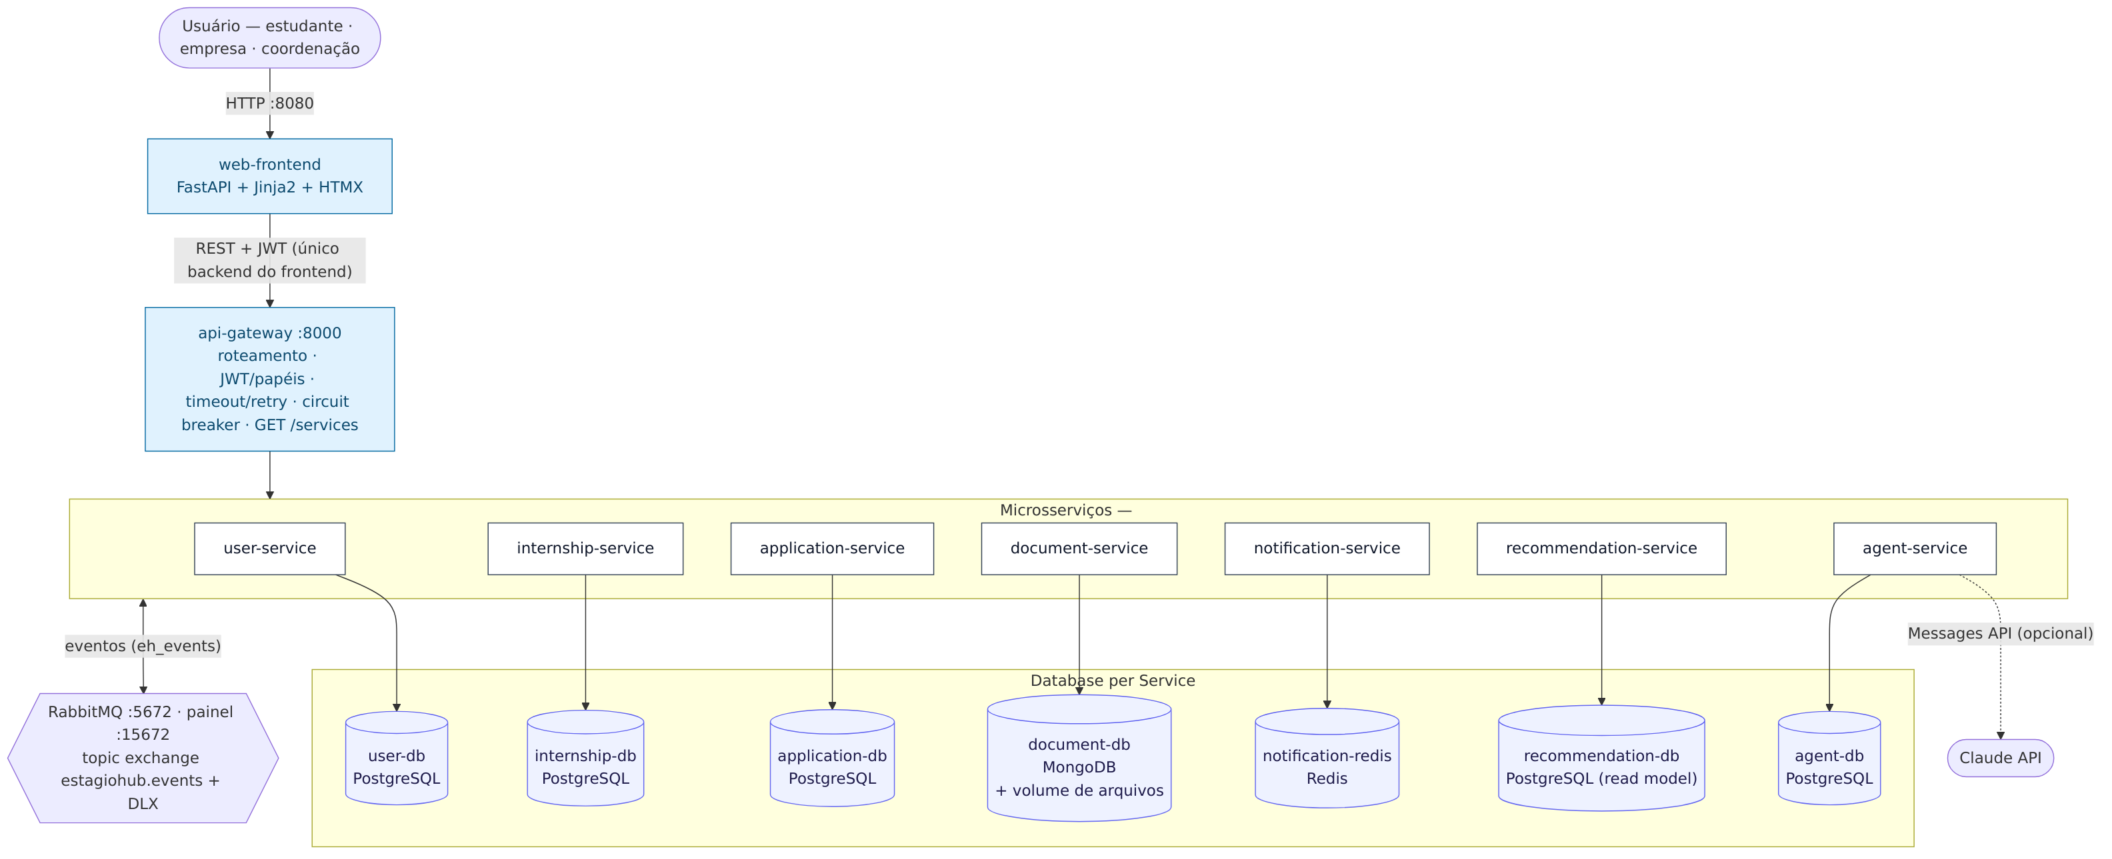
Figura 2 — Diagrama de contêineres (Docker Compose).
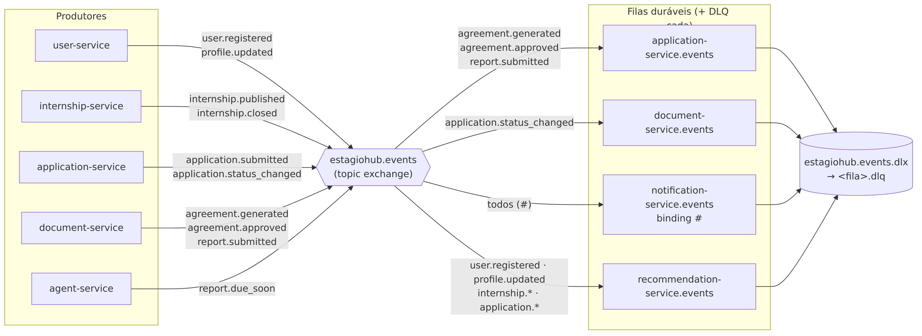
Figura 3 — Fluxo de eventos no RabbitMQ (topic exchange, filas e DLQ).
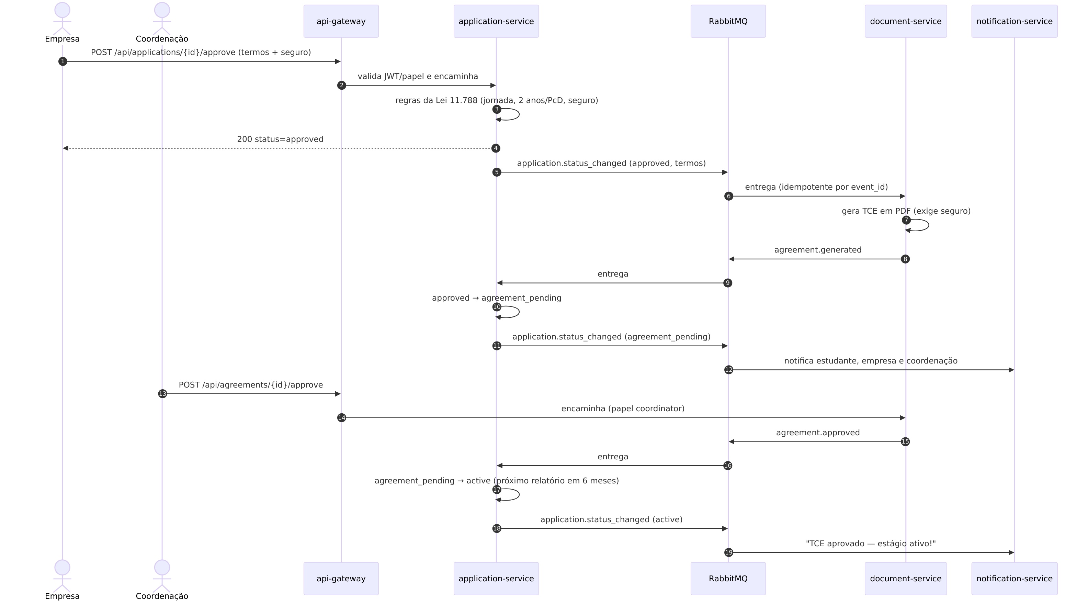
Figura 4 — Sequência da saga coreografada: aprovação → TCE → coordenação → estágio ativo.
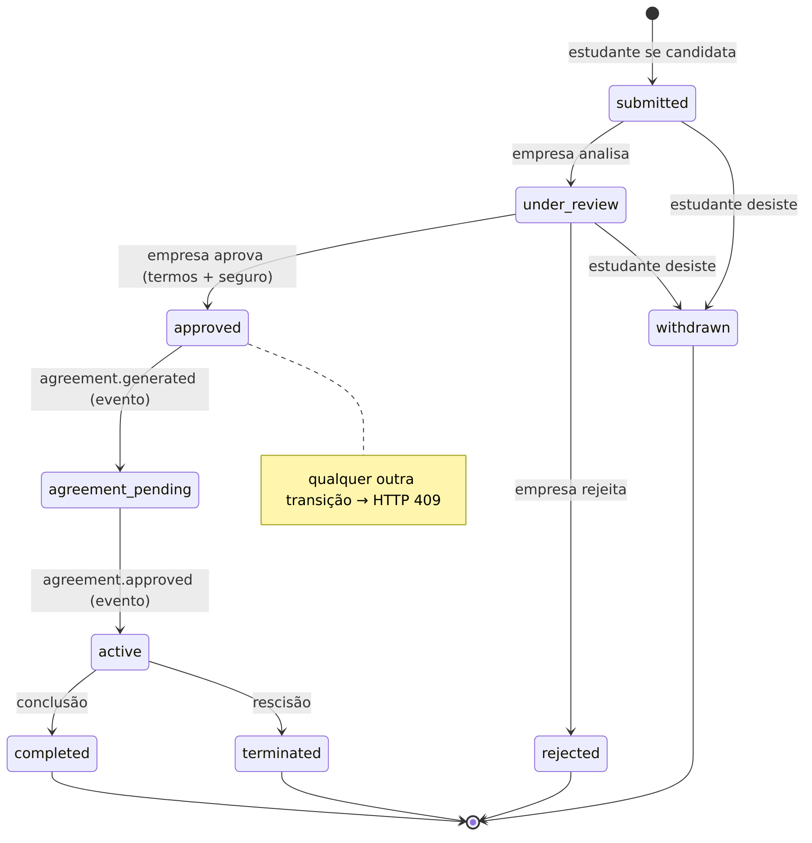
Figura 5 — Máquina de estados da candidatura e do estágio.

6.2 API Gateway
Responsabilidades: ponto único de entrada (porta 8000); roteamento por prefixo; validação do JWT e da política de papéis antes de a requisição chegar ao serviço; propagação do correlation-id; repasse do header X-Served-By; resiliência por upstream (timeout, retry, circuit breaker); conversão de falhas de upstream em 503 com o nome do serviço; agregação de saúde em GET /services; CORS restrito à origem do frontend.
Tabela 14 — Tabela de rotas do gateway (gerada de api_gateway/routes.py).
Prefixo público | Serviço de destino | Rota no serviço | Autenticação
/api/auth/* | user-service | /auth/* | pública
/api/users/* | user-service | /users/* | JWT
/api/profiles/* | user-service | /profiles/* | JWT
/api/internships/* | internship-service | /internships/* | JWT
/api/applications/* | application-service | /applications/* | JWT
/api/placements/* | application-service | /placements/* | JWT
/api/agreements/* | document-service | /agreements/* | JWT
/api/reports/* | document-service | /reports/* | JWT
/api/notifications/* | notification-service | /notifications/* | JWT
/api/recommendations/* | recommendation-service | /recommendations/* | JWT
/api/agents/* | agent-service | /agents/* | JWT
GET /services | (gateway) | — | pública — agrega /ready e /version
GET /routes | (gateway) | — | pública — esta tabela

Tabela 15 — Política de papéis aplicada na borda (demais rotas: qualquer usuário autenticado; os serviços revalidam).
Método | Caminho (regex) | Papéis permitidos
POST | /api/internships | empresa
GET | /api/internships/mine | empresa
POST | /api/internships/\d+/close | empresa, coordenação
PUT | /api/profiles/students/me | estudante
PUT | /api/profiles/companies/me | empresa
POST | /api/applications | estudante
POST | /api/applications/\d+/(review|approve|reject) | empresa
POST | /api/applications/\d+/withdraw | estudante
POST | /api/applications/\d+/(complete|terminate) | empresa, coordenação
POST | /api/agreements/[\w-]+/approve | coordenação
POST | /api/reports(/[\w-]+/versions)? | estudante
POST | /api/reports/[\w-]+/review | coordenação
GET | /api/recommendations/students/\d+/internships | estudante, coordenação
GET | /api/recommendations/internships/\d+/candidates | empresa, coordenação
POST | /api/recommendations/rebuild | coordenação
* | /api/agents/application-assistant(/.*)? | estudante
* | /api/agents/screening(/.*)? | empresa
* | /api/agents/follow-up(/.*)? | coordenação
Autenticação e autorização — services/api-gateway/api_gateway/proxy.py:
def authenticate(request: Request, auth: JWTAuth) -> Principal | JSONResponse:
"""Validate the bearer token; return the principal or a 401 response."""
header = request.headers.get("authorization", "")
scheme, _, token = header.partition(" ")
if scheme.lower() != "bearer" or not token:
return _error(401, "Autenticação necessária")
try:
return auth.decode(token)
except TokenError:
return _error(401, "Token inválido ou expirado")
def authorise(request: Request, principal: Principal) -> JSONResponse | None:
"""Apply the role policy table; return a 403 response when forbidden."""
roles = allowed_roles(request.method, request.url.path)
if roles is None or principal.role in roles or principal.role is Role.SERVICE:
return None
return _error(403, "Seu papel não tem permissão para esta operação", role=principal.role.value)
Roteamento — services/api-gateway/api_gateway/routes.py e main.py:
def resolve_route(path: str) -> Route | None:
"""Return the route serving ``path`` (longest prefix wins) or ``None``."""
candidates = [r for r in ROUTES if path == r.prefix or path.startswith(r.prefix + "/")]
return max(candidates, key=lambda r: len(r.prefix), default=None)
@app.api_route("/api/{path:path}", methods=PROXY_METHODS, include_in_schema=False)
async def proxy(request: Request, path: str) -> Response:
"""Authenticate, authorise and forward any ``/api/*`` request."""
route = resolve_route(request.url.path)
if route is None:
return JSONResponse({"detail": "Rota não encontrada"}, status_code=404)
principal = None
if not route.public:
principal = authenticate(request, auth)
if isinstance(principal, JSONResponse):
return principal
if (denied := authorise(request, principal)) is not None:
return denied
return await forward(request, route, clients[route.service], principal)
Agregação de saúde — services/api-gateway/api_gateway/health_aggregator.py:
async def probe_service(client: httpx.AsyncClient, name: str, base_url: str) -> dict[str, Any]:
"""Probe one service and classify it as ``up``, ``degraded`` or ``down``.
* ``up`` — ``/ready`` answered 200 (database and broker reachable);
* ``degraded`` — the process answers but a dependency is not ready;
* ``down`` — the service could not be reached at all.
"""
...
ready = await client.get(f"{base_url}/ready")
result["latency_ms"] = round((time.perf_counter() - started) * 1000, 1)
body = ready.json()
result.update(status="up" if ready.status_code == 200 else "degraded",
database=body.get("database"), uptime_seconds=body.get("uptime_seconds"),
checks=body.get("checks", {}))
Arquivos: services/api-gateway/api_gateway/.

6.3 Serviços e componentes
Todos os serviços expõem OpenAPI em /docs, usam migrações Alembic (os com PostgreSQL), Dockerfile multi-stage com imagem slim e usuário não-root, e respondem com X-Served-By: <serviço>. As tabelas de endpoints abaixo são geradas a partir dos routers FastAPI, inclusive o papel exigido (lido da dependência require_role).

6.3.1 user-service
Responsabilidade: contas, papéis, emissão de JWT e perfis (estudante, empresa). Cadastro de coordenação exige token de coordenação ou de serviço. Banco: PostgreSQL users — tabelas users, student_profiles, company_profiles. Eventos publicados: user.registered, profile.updated (perfil completo, para o modelo de leitura). Consumidos: nenhum. Componentes: eh_auth, eh_db, eh_events, eh_observability.
Tabela 16 — Endpoints do user-service.
Método | Rota | Papel exigido | Descrição
POST | /auth/register | público (token opcional) | Cadastrar conta (estudante ou empresa; coordenação exige token de coordenação)
POST | /auth/login | público | Login
GET | /users/me | autenticado (qualquer papel) | Conta autenticada
GET | /users | coordenação, serviço interno | Listar contas (coordenação/serviços)
GET | /users/{user_id} | autenticado (qualquer papel) | Conta por id
GET | /profiles/students/me | estudante | Meu perfil acadêmico
PUT | /profiles/students/me | estudante | Atualizar meu perfil acadêmico (publica profile.updated)
GET | /profiles/students | empresa, coordenação, serviço interno | Perfis de vários estudantes (empresa, coordenação, serviços)
GET | /profiles/students/{user_id} | autenticado (qualquer papel) | Perfil de um estudante
GET | /profiles/companies/me | empresa | Perfil da minha empresa
PUT | /profiles/companies/me | empresa | Atualizar perfil da empresa
GET | /profiles/companies/{user_id} | autenticado (qualquer papel) | Perfil público de uma empresa
GET | /health, /ready, /version | público | Health Check API (eh_observability)
@router.post("/auth/login", response_model=TokenResponse, tags=["auth"], summary="Login")
async def login(body: LoginRequest, session: AsyncSession = Depends(get_session),
auth: JWTAuth = Depends(get_auth)) -> TokenResponse:
"""Check the password (argon2) and issue a JWT carrying the user's role."""
user = await UserRepository(session).by_email(body.email)
if user is None or not user.is_active or not verify_password(body.password, user.password_hash):
raise HTTPException(status.HTTP_401_UNAUTHORIZED, "E-mail ou senha inválidos")
token = auth.create_token(user_id=user.id, role=user.role, name=user.full_name, email=user.email)
return TokenResponse(access_token=token, expires_in=auth.expires_minutes * 60,
user=UserOut.model_validate(user))
Arquivos: services/user-service/user_service/.

6.3.2 internship-service
Responsabilidade: publicação, busca (texto, curso, modalidade, cidade, paginação), estatísticas e encerramento de vagas, validando a jornada legal na API (pydantic) e no banco (check constraints). Banco: PostgreSQL internships — tabela internships. Eventos publicados: internship.published (vaga completa), internship.closed. Consumidos: nenhum. Componentes: eh_auth, eh_db, eh_events, eh_observability.
Tabela 17 — Endpoints do internship-service.
Método | Rota | Papel exigido | Descrição
GET | /internships | autenticado (qualquer papel) | Buscar vagas
GET | /internships/mine | empresa | Vagas da empresa
GET | /internships/stats | autenticado (qualquer papel) | Indicadores
GET | /internships/{internship_id} | autenticado (qualquer papel) | Detalhe
POST | /internships | empresa | Publicar vaga (empresa; publica internship.published)
POST | /internships/{internship_id}/close | empresa, coordenação | Encerrar vaga (empresa dona ou coordenação; publica internship.closed)
GET | /health, /ready, /version | público | Health Check API (eh_observability)
# Lei nº 11.788/2008, art. 10, II — higher education: up to 6 h/day and 30 h/week.
class InternshipIn(BaseModel):
"""Data required to publish an internship offer."""
hours_per_day: int = Field(ge=1, le=MAX_HOURS_PER_DAY)
hours_per_week: int = Field(ge=1, le=MAX_HOURS_PER_WEEK)
...
@model_validator(mode="after")
def check_workload(self) -> "InternshipIn":
"""Weekly hours cannot exceed what the daily limit allows in a 6-day week."""
if self.hours_per_week > self.hours_per_day * 6:
raise ValueError("carga semanal incompatível com a carga diária")
return self
Arquivos: services/internship-service/internship_service/.

6.3.3 application-service
Responsabilidade: candidaturas e ciclo de vida do estágio: máquina de estados (Figura 5; transição inválida → 409), regras legais (jornada, 2 anos cumulativos na mesma concedente exceto PcD, seguro, relatório semestral, elegibilidade por curso/período/disponibilidade), histórico de transições e lista de estágios com prazos. Consulta internship-service e user-service via REST resiliente ao receber uma candidatura. Banco: PostgreSQL applications — applications, placements, status_changes, processed_events. Eventos publicados: application.submitted, application.status_changed. Consumidos: agreement.generated, agreement.approved, report.submitted. Componentes: eh_auth, eh_db, eh_events, eh_http, eh_observability.
Tabela 18 — Endpoints do application-service.
Método | Rota | Papel exigido | Descrição
POST | /applications | estudante | Candidatar-se a uma vaga (estudante; publica application.submitted)
GET | /applications | autenticado (qualquer papel) | Listar candidaturas visíveis ao papel (filtros: vaga, status)
GET | /applications/board | autenticado (qualquer papel) | Candidaturas agrupadas por status (kanban)
GET | /applications/stats | autenticado (qualquer papel) | Contagem por status (escopo do papel)
GET | /applications/{application_id} | autenticado (qualquer papel) | Detalhe da candidatura (com termos e histórico)
POST | /applications/{application_id}/review | empresa | Iniciar análise (empresa): submitted → under_review
POST | /applications/{application_id}/approve | empresa | Aprovar candidato com os termos do estágio (empresa): under_review → approved
POST | /applications/{application_id}/reject | empresa | Rejeitar (empresa): under_review → rejected
POST | /applications/{application_id}/withdraw | estudante | Desistir (estudante): submitted/under_review → withdrawn
POST | /applications/{application_id}/complete | empresa, coordenação | Concluir estágio (empresa/coordenação): active → completed
POST | /applications/{application_id}/terminate | empresa, coordenação | Rescindir estágio (empresa/coordenação): active → terminated
GET | /placements | autenticado (qualquer papel) | Estágios (com prazos de relatório) visíveis ao papel
GET | /health, /ready, /version | público | Health Check API (eh_observability)
TRANSITIONS: dict[Status, frozenset[Status]] = {
Status.SUBMITTED: frozenset({Status.UNDER_REVIEW, Status.WITHDRAWN}),
Status.UNDER_REVIEW: frozenset({Status.APPROVED, Status.REJECTED, Status.WITHDRAWN}),
Status.APPROVED: frozenset({Status.AGREEMENT_PENDING}),
Status.AGREEMENT_PENDING: frozenset({Status.ACTIVE}),
Status.ACTIVE: frozenset({Status.COMPLETED, Status.TERMINATED}),
... # rejected, withdrawn, completed, terminated: final states
}
def validate_duration(start: date, end: date, *, is_pcd: bool, previous_days: int = 0) -> None:
"""Art. 11: at most 2 years at the same company (cumulative), except for PcD interns."""
if end <= start:
raise LegalRuleViolationError("dates_invalid", "A data de término deve ser posterior à de início.")
if is_pcd:
return
if end > max_end_date(start, previous_days):
raise LegalRuleViolationError("duration_exceeded", "A duração ultrapassa 2 anos ...")
Arquivos: services/application-service/application_service/ (domain.py concentra as regras em funções puras, testadas exaustivamente).

6.3.4 document-service
Responsabilidade: geração do TCE em PDF (ReportLab) ao receber a aprovação, pré-visualização PNG (pypdfium2), aprovação pela coordenação e relatórios de atividades com versões (PDF até 5 MB). O TCE só é emitido com seguro contra acidentes pessoais. Banco: MongoDB documents (coleções agreements, reports, processed_events) + volume document-files para os arquivos. Eventos publicados: agreement.generated, agreement.approved, report.submitted. Consumidos: application.status_changed. Componentes: eh_auth, eh_events, eh_http, eh_observability.
Tabela 19 — Endpoints do document-service.
Método | Rota | Papel exigido | Descrição
GET | /agreements | autenticado (qualquer papel) | Listar TCEs visíveis ao papel
GET | /agreements/{agreement_id} | autenticado (qualquer papel) | Metadados do TCE
GET | /agreements/{agreement_id}/pdf | autenticado (qualquer papel) | PDF do TCE
GET | /agreements/{agreement_id}/preview.png | autenticado (qualquer papel) | Pré-visualização (PNG da 1ª página)
POST | /agreements/{agreement_id}/approve | coordenação | Aprovar TCE (coordenação; publica agreement.approved)
POST | /reports | estudante | Enviar relatório de atividades (estudante; publica report.submitted)
POST | /reports/{report_id}/versions | estudante | Enviar nova versão do relatório (versões anteriores são preservadas)
GET | /reports | autenticado (qualquer papel) | Listar relatórios visíveis ao papel
GET | /reports/{report_id} | autenticado (qualquer papel) | Detalhe do relatório
GET | /reports/{report_id}/versions/{version}/file | autenticado (qualquer papel) | Baixar uma versão do relatório
POST | /reports/{report_id}/review | coordenação | Registrar revisão da coordenação
GET | /health, /ready, /version | público | Health Check API (eh_observability)
class AgreementGenerator:
"""Saga step: ``application.status_changed(approved)`` → TCE PDF → ``agreement.generated``."""
async def __call__(self, event: Event) -> None:
"""Event handler registered in the consumer."""
if event.event_type != EventType.APPLICATION_STATUS_CHANGED:
return
payload: ApplicationStatusChanged = typed_payload(event)
if payload.to_status == "approved" and payload.placement is not None:
await self.generate(payload)
def render_agreement_pdf(data: AgreementData) -> bytes:
"""Render the TCE as an A4 PDF.
Raises:
MissingInsuranceError: insurer or policy number missing (the TCE is not issued).
"""
Arquivos: services/document-service/document_service/.

6.3.5 notification-service
Responsabilidade: consumir todos os eventos (binding #) e manter a caixa de notificações de cada usuário (e a caixa compartilhada da coordenação, com leitura individual); receber notificações diretas dos agentes. Banco: Redis (listas inbox:*, conjuntos read:*, marcadores processed:* com TTL). Eventos publicados: nenhum. Consumidos: todos. Componentes: eh_auth, eh_events, eh_observability.
Tabela 20 — Endpoints do notification-service.
Método | Rota | Papel exigido | Descrição
GET | /notifications | autenticado (qualquer papel) | Minhas notificações (pessoais + do meu papel)
GET | /notifications/unread-count | autenticado (qualquer papel) | Quantidade de não lidas
POST | /notifications/read | autenticado (qualquer papel) | Marcar como lidas
POST | /notifications/read-all | autenticado (qualquer papel) | Marcar todas como lidas
POST | /notifications | coordenação, serviço interno | Enviar notificação direta (serviços internos e coordenação)
GET | /health, /ready, /version | público | Health Check API (eh_observability)
def notices_for(event: Event) -> list[Notice]:
"""Translate a domain event into the notifications of the actors involved."""
p = typed_payload(event)
match event.event_type:
case EventType.AGREEMENT_GENERATED:
link = f"/termos/{p.agreement_id}"
return [
Notice(user(p.student_id), "TCE gerado", "Seu Termo de Compromisso foi gerado ...", "info", link),
Notice(user(p.company_id), "TCE gerado", f"Termo de {p.student_name} gerado ...", "info", link),
Notice(COORDINATION, "TCE aguardando aprovação", ..., "warning", link),
]
...
Arquivos: services/notification-service/notification_service/.

6.3.6 recommendation-service
Responsabilidade: recomendação híbrida e explicável (seção 6.4) e ranking de candidatos, sobre um modelo de leitura próprio; reconstrução do modelo via REST. Banco: PostgreSQL recommendations — rm_students, rm_internships, rm_applications, processed_events. Eventos publicados: nenhum. Consumidos: user.registered, profile.updated, internship.published, internship.closed, application.submitted, application.status_changed. Componentes: eh_auth, eh_db, eh_events, eh_http, eh_observability.
Tabela 21 — Endpoints do recommendation-service.
Método | Rota | Papel exigido | Descrição
GET | /recommendations/students/{student_id}/internships | estudante, coordenação, serviço interno | Vagas recomendadas para um estudante (com explicação)
GET | /recommendations/internships/{internship_id}/candidates | empresa, coordenação, serviço interno | Ranking de candidatos de uma vaga (empresa dona, coordenação)
GET | /recommendations/stats | autenticado (qualquer papel) | Tamanho do modelo de leitura e pesos
POST | /recommendations/rebuild | coordenação, serviço interno | Reconstruir o modelo de leitura a partir dos serviços de origem
GET | /health, /ready, /version | público | Health Check API (eh_observability)
Arquivos: services/recommendation-service/recommendation_service/ (código na seção 6.4).

6.3.7 agent-service
Responsabilidade: três agentes de IA — Assistente de Candidatura (estudante), Agente de Acompanhamento (coordenação; agendado com APScheduler e sob demanda) e Agente de Triagem (empresa) — com Claude via SDK oficial da Anthropic (Messages API com tool use), no máximo 6 passos por execução, timeout e fallback determinístico em modo regras (selo “IA em modo regras” na interface). Guardrails: as ferramentas só leem, sugerem e notificam; nenhuma altera status de candidatura. Toda chamada de ferramenta é gravada e exibida como trilha de execução. Banco: PostgreSQL agents — agent_runs, agent_steps, alerts_sent. Eventos publicados: report.due_soon. Consumidos: nenhum. Componentes: eh_auth, eh_db, eh_events, eh_http, eh_observability.
Tabela 22 — Endpoints do agent-service.
Método | Rota | Papel exigido | Descrição
GET | /agents/status | autenticado (qualquer papel) | Modo dos agentes (IA ou regras), modelo e agendamento
POST | /agents/application-assistant/run | estudante | Assistente de Candidatura (estudante)
POST | /agents/screening/run | empresa | Agente de Triagem (empresa)
POST | /agents/follow-up/run | coordenação | Agente de Acompanhamento sob demanda (coordenação)
GET | /agents/runs | autenticado (qualquer papel) | Histórico de execuções
GET | /agents/runs/{run_id} | autenticado (qualquer papel) | Execução com a trilha de ferramentas
GET | /health, /ready, /version | público | Health Check API (eh_observability)
async def run_llm(spec, trail, prompt, llm, model, max_steps) -> AgentOutput:
"""Manual tool-use loop limited to ``max_steps`` model calls.
Every model call and tool call is recorded in ``trail``. Thinking/tool_use
blocks are sent back unchanged (``response.content``).
"""
tools = [TOOLS[name].to_anthropic() for name in spec.tools]
messages = [{"role": "user", "content": prompt}]
for _ in range(max_steps):
response = await llm.create(model=model, max_tokens=8000, system=spec.system_prompt,
tools=tools, output_config={"effort": "medium"}, messages=messages)
if response.stop_reason == "refusal":
raise LlmUnavailableError("o modelo recusou a solicitação")
tool_uses = [b for b in response.content if b.type == "tool_use"]
if response.stop_reason != "tool_use" or not tool_uses:
... # final answer (+ cover letter between <carta> tags)
messages.append({"role": "assistant", "content": response.content})
results = [...] # trail.call(...) for each tool_use → tool_result (is_error on failure)
messages.append({"role": "user", "content": results})
raise StepLimitExceededError(f"limite de {max_steps} passos atingido")
Arquivos: services/agent-service/agent_service/.

6.3.8 web-frontend
Responsabilidade: interface web (porta 8080) em FastAPI + Jinja2 + HTMX (assets locais, sem CDN). Consome apenas o gateway; guarda o JWT em cookie HttpOnly; cada painel exibe o serviço que forneceu os dados (header X-Served-By) e o toggle “Mostrar microsserviços” destaca cada painel com a cor do serviço; painéis independentes degradam isoladamente. Banco: nenhum. Componentes: eh_http, eh_observability, eh_ui. Páginas: login/cadastro, dashboard por papel (com legenda de serviços), vagas, recomendações, candidaturas (kanban), aprovação com termos, ranking de candidatos, TCE (pré-visualização e aprovação), relatórios, notificações, assistente de IA (trilha) e status dos microsserviços.
async def request(self, method: str, path: str, *, token: str | None = None, **kwargs) -> ApiResult:
"""Send a request and decode the JSON body into an :class:`ApiResult`."""
response = await self.raw(method, path, token=token, **kwargs)
if response is None:
return ApiResult(503, {"service": "api-gateway"}, error="API Gateway indisponível")
...
result = ApiResult(response.status_code, data, response.headers.get("x-served-by"))
Arquivos: frontend/web/web_frontend/.

6.3.9 Componentes
Tabela 23 — Interfaces fornecidas e requeridas dos componentes (detalhes e exemplos nos READMEs de components/).
Componente | Interface fornecida | Interface requerida | Reutilizado por
eh_auth | JWTAuth, Principal, Role, hash_password/verify_password, install_auth, get_current_principal, require_role | PyJWT, argon2-cffi, FastAPI; segredo ≥ 32 caracteres | gateway e todos os serviços de negócio
eh_events | Event, EventType, contratos de payload, make_event/parse_event, EventPublisher, InMemoryPublisher, EventConsumer, IdempotencyStore | pydantic, aio-pika, broker AMQP, uma implementação de IdempotencyStore | 7 serviços
eh_db | Base, TimestampMixin, Database, BaseRepository, ProcessedEvent, SqlIdempotencyStore, run_migrations | SQLAlchemy 2 async, Alembic, driver (asyncpg/aiosqlite) | 5 serviços com PostgreSQL
eh_observability | configure_logging, JsonFormatter, ObservabilityMiddleware, get_correlation_id, create_health_router, setup_observability | FastAPI/Starlette | todos (inclusive frontend)
eh_http | ResilientClient, CircuitBreaker, CircuitOpenError, UpstreamUnavailableError | httpx; opcionalmente um header_provider | gateway, application, document, recommendation, agent, frontend
eh_ui | macros card, table, service_badge, alert, status_pill, score_bar, stat, service_card, empty_state; filtros pt-BR; eh_ui.css | Jinja2 | web-frontend
Trechos principais:
# eh_auth — components/eh_auth/src/eh_auth/dependencies.py
def require_role(*roles: Role | str) -> Callable[..., Awaitable[Principal]]:
"""Build a dependency that only lets callers with one of ``roles`` through.
Responds ``401`` without a valid token and ``403`` for other roles.
"""
allowed = frozenset(Role(r) for r in roles)
async def dependency(principal: Principal = Depends(get_current_principal)) -> Principal:
if principal.role not in allowed:
raise HTTPException(status.HTTP_403_FORBIDDEN, "Seu papel não tem permissão para esta operação")
return principal
return dependency
# eh_events — components/eh_events/src/eh_events/consumer.py (EventConsumer.handle_message)
try:
event = parse_event(message.body)
except (ValidationError, ValueError, KeyError):
await message.reject(requeue=False) # poison message → DLQ
return "dead_lettered"
if await self.idempotency.seen(event.event_id): # duplicate delivery
await message.ack()
return "duplicate"
try:
await self.handler(event)
except Exception:
retries = int((message.headers or {}).get(RETRY_HEADER, 0))
if retries < self.max_retries: # retry with exponential backoff
await asyncio.sleep(self.retry_delay * 2**retries)
await self._republish(message, retries + 1)
await message.ack()
return "retried"
await message.reject(requeue=False) # exhausted → DLQ
return "dead_lettered"
await self.idempotency.mark(event.event_id, event.event_type.value)
await message.ack()
return "processed"
# eh_http — components/eh_http/src/eh_http/client.py (ResilientClient.request, trecho)
if not self.breaker.allow_request():
raise CircuitOpenError(self.name) # fail fast while the circuit is open
for attempt in range(self.retries + 1):
if attempt:
await asyncio.sleep(self.backoff * 2 ** (attempt - 1))
try:
response = await self._client.request(method, url, headers=headers, **kwargs)
except (httpx.ConnectError, httpx.ConnectTimeout) as exc:
last_error = exc # nothing reached the upstream: safe to retry
continue
...
# eh_db — components/eh_db/src/eh_db/database.py
@asynccontextmanager
async def session(self) -> AsyncIterator[AsyncSession]:
"""Yield a session that commits on success and rolls back on error."""
async with self.session_factory() as session:
try:
yield session
await session.commit()
except BaseException:
await session.rollback()
raise
# eh_observability — components/eh_observability/src/eh_observability/setup.py
def setup_observability(app, service_name, version, *, checks=None, database=None) -> None:
"""Install :class:`ObservabilityMiddleware` and the health router on ``app``."""
app.add_middleware(ObservabilityMiddleware, service_name=service_name)
app.include_router(create_health_router(service_name, version, checks=checks, database=database))
{# eh_ui — components/eh_ui/src/eh_ui/templates/eh_ui/macros.html #}
{% macro card(title, service=None, subtitle=None, id=None, classes="", actions=None) -%}
<section class="eh-card {{ classes }}"{% if service %} data-service="{{ service }}"
style="--svc: {{ service|service_color }}"{% endif %}>
<header class="eh-card__header">
<div><h2 class="eh-card__title">{{ title }}</h2> ... </div>
<div class="eh-card__meta">{{ actions }}{{ service_badge(service) }}</div>
</header>
<div class="eh-card__body">{{ caller() if caller else "" }}</div>
</section>
{%- endmacro %}
Arquivos: components/.

6.4 Recomendação
Arquitetura. O recommendation-service mantém um modelo de leitura (CQRS leve) alimentado pelos eventos de usuários, vagas e candidaturas; nunca consulta o banco de outro serviço. O algoritmo é um módulo puro (recommender.py), sem I/O, reutilizado pelos endpoints e pela avaliação offline (Figura 6).
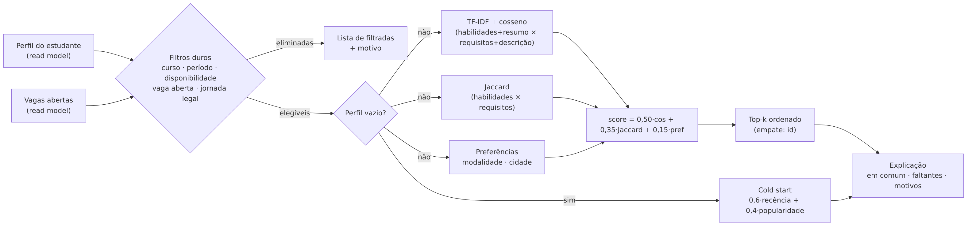
Figura 6 — Pipeline do recomendador híbrido.
Algoritmo.
- Filtros duros: curso compatível (comparação sem acentos), período ≥ mínimo, carga semanal ≤ disponibilidade, vaga aberta e jornada legal. Vagas eliminadas voltam com o motivo.
- Score de conteúdo: TF-IDF (unigramas e bigramas, stop words pt-BR, acentos removidos, sublinear tf) de habilidades (peso 2) + resumo + curso contra requisitos (peso 2) + título + descrição; similaridade do cosseno (MANNING; RAGHAVAN; SCHÜTZE, 2008), com scikit-learn (PEDREGOSA et al., 2011).
- Score de atributos: índice de Jaccard entre habilidades exigidas e declaradas (normalizadas).
- Preferências: +0,6 se a modalidade é a preferida (+0,3 se uma das partes é híbrida); +0,4 se a vaga é remota ou na cidade do estudante.
- Score final:
$$score=w_{1}⋅cos+w_{2}⋅Jaccard+w_{3}⋅pref, w_{1}=0,50, w_{2}=0,35, w_{3}=0,15$$
- Os pesos são configuráveis por REC_WEIGHT_CONTENT, REC_WEIGHT_ATTRIBUTES e REC_WEIGHT_PREFERENCE e normalizados para somar 1.
- Determinismo: empates desfeitos pelo identificador; o mesmo estado gera sempre o mesmo resultado.
Explicabilidade. Cada item traz matched_skills, missing_skills, os componentes do score e um texto: “Você tem 3 de 4 habilidades exigidas (Python, SQL, Docker). Faltam: Git. Modalidade compatível com sua preferência. Seu perfil é 31% similar ao texto da vaga (TF-IDF).” Vagas eliminadas trazem o filtro responsável. O ranking de candidatos usa o mesmo cálculo no sentido inverso e mantém os candidatos inelegíveis no fim, com o motivo.
Cold start. Sem habilidades e sem resumo, o score passa a ser 0,6 · recência (meia-vida de 14 dias) + 0,4 · popularidade (candidaturas recebidas), com a explicação correspondente.
# services/recommendation-service/recommendation_service/recommender.py (recommend_for_student, trecho)
w = weights.normalized()
cosines = content_scores(student_document(student), [offer_document(o) for o in eligible])
for offer, cos in zip(eligible, cosines, strict=True):
matched = [r for r in offer.requirements if normalize(r) in student_skills]
missing = [r for r in offer.requirements if normalize(r) not in student_skills]
jac = jaccard(student.skills, offer.requirements)
pref, pref_reasons = preference_score(student, offer)
score = w.content * cos + w.attributes * jac + w.preference * pref
...
ranked.sort(key=lambda r: (-r.score, r.item_id)) # deterministic tie-break
Avaliação offline. scripts/evaluate_recommender.py (make eval) usa um conjunto sintético e fictício gerado por scripts/synthetic_data.py — o mesmo carregado pelo seed — com 50 estudantes, 30 vagas, 8 empresas e 10 “trilhas” de interesse (backend, dados, DevOps, frontend, mobile, embarcados, finanças, marketing, obras, UX). Os rótulos vêm da trilha latente, e não das habilidades vistas pelo recomendador: relevância 2 = mesma trilha e elegível; 1 = trilha adjacente e elegível; 0 = demais. As habilidades declaradas são ruidosas (parte vem de outra trilha do mesmo curso) e alguns resumos são genéricos. Métricas: precision@5 e nDCG@5 com ganhos 2^rel − 1 (JÄRVELIN; KEKÄLÄINEN, 2002).
Tabela 24 — Avaliação offline (dados sintéticos declarados).
Estratégia | Precision@5 | nDCG@5
Baseline aleatório | 0,151 | 0,151
Baseline só filtros (mais recentes) | 0,708 | 0,825
Híbrido (0,50·cos + 0,35·Jaccard + 0,15·pref) | 0,725 | 0,965
Ablação: só conteúdo (TF-IDF/cosseno) | 0,721 | 0,978
Ablação: só atributos (Jaccard) | 0,725 | 0,966
Dados sintéticos (seed 2026): 48 estudantes avaliados, 30 vagas, k = 5; baseline aleatório = média de 30 sorteios por estudante. Rótulos: 2 = mesma trilha latente e elegível; 1 = trilha adjacente e elegível; 0 = demais.
Discussão. O híbrido supera o baseline aleatório por larga margem e o só-filtros na ordenação (nDCG@5). A precision@5 dos dois fica próxima porque cada estudante tem poucas vagas elegíveis do seu curso, então ambos acabam recomendando quase o mesmo conjunto; a diferença está em colocar a vaga da trilha certa no topo. A ablação “só conteúdo” ficou ligeiramente acima do híbrido no nDCG@5 neste conjunto; os pesos não foram ajustados ao conjunto sintético para evitar sobreajuste, e o componente de atributos/preferências mantém a explicação “x de y habilidades” que o usuário entende. Limitação: os dados são sintéticos e favorecem métodos baseados em conteúdo.
Integração com os agentes. O Assistente de Candidatura usa a ferramenta get_recommendations (explicação, faltantes e filtros) para justificar a vaga, sugerir melhorias de perfil e redigir a carta; o Agente de Triagem usa get_candidate_ranking para resumir o ranking. Assim os agentes não inventam critérios: explicam a saída determinística do recomendador.

6.5 Serviços em execução
A Figura 7 mostra a tela “Status dos Microsserviços”, alimentada por GET /services do gateway e atualizada a cada 5 segundos, com nome, status, versão, latência, banco, uptime e as verificações de banco e broker de cada serviço.
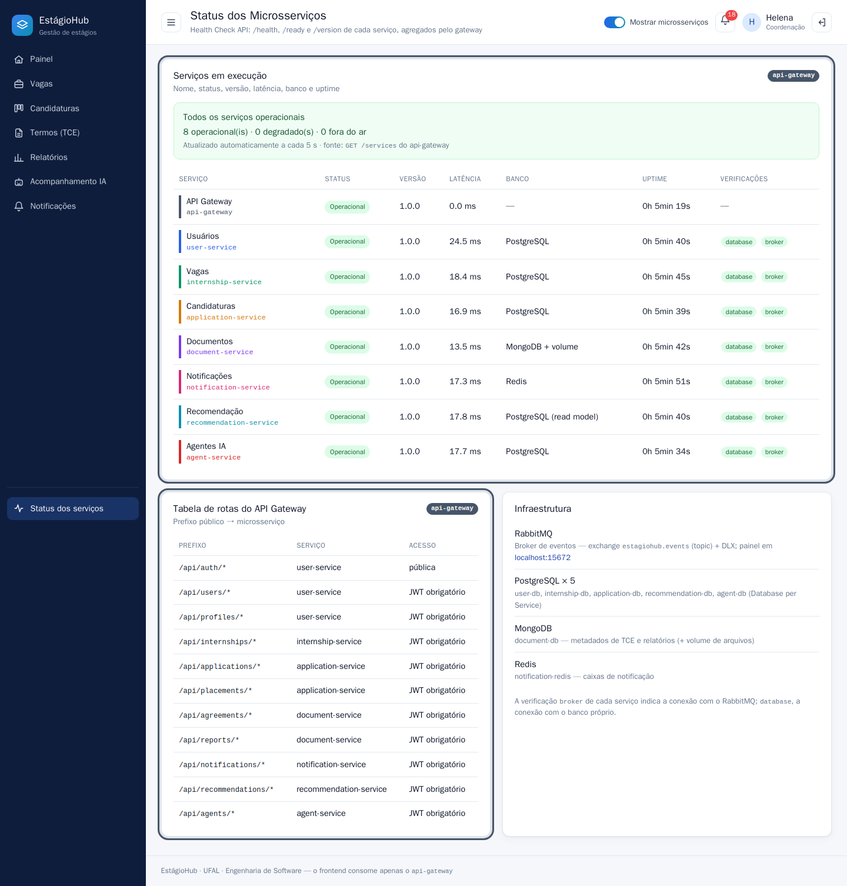
Figura 7 — Tela de status dos microsserviços (api-gateway).
Saída de docker compose ps no momento da captura das telas:
NAME IMAGE STATUS
estagiohub-agent-db-1 postgres:16-alpine Up 5 minutes (healthy)
estagiohub-agent-service-1 estagiohub/agent-service Up 5 minutes (healthy)
estagiohub-api-gateway-1 estagiohub/api-gateway Up 4 minutes (healthy)
estagiohub-application-db-1 postgres:16-alpine Up 5 minutes (healthy)
estagiohub-application-service-1 estagiohub/application-service Up 5 minutes (healthy)
estagiohub-document-db-1 mongo:7.0 Up 5 minutes (healthy)
estagiohub-document-service-1 estagiohub/document-service Up 5 minutes (healthy)
estagiohub-internship-db-1 postgres:16-alpine Up 5 minutes (healthy)
estagiohub-internship-service-1 estagiohub/internship-service Up 5 minutes (healthy)
estagiohub-notification-redis-1 redis:7.4-alpine Up 5 minutes (healthy)
estagiohub-notification-service-1 estagiohub/notification-service Up 5 minutes (healthy)
estagiohub-rabbitmq-1 rabbitmq:3.13-management-alpine Up 5 minutes (healthy)
estagiohub-recommendation-db-1 postgres:16-alpine Up 5 minutes (healthy)
estagiohub-recommendation-service-1 estagiohub/recommendation-service Up 5 minutes (healthy)
estagiohub-user-db-1 postgres:16-alpine Up 5 minutes (healthy)
estagiohub-user-service-1 estagiohub/user-service Up 5 minutes (healthy)
estagiohub-web-frontend-1 estagiohub/web-frontend Up 4 minutes (healthy)
[PREENCHER: print do terminal com make up e docker compose ps]

Parte 2 — Implementação

7 Tecnologias

7.1 Microsserviços
Tabela 25 — Microsserviços, linguagem, framework, banco e porta.
Microsserviço | Linguagem | Framework | Banco | Porta
api-gateway | Python 3.12 | FastAPI + httpx | — | 8000 (exposta)
user-service | Python 3.12 | FastAPI + SQLAlchemy 2 | PostgreSQL 16 | 8000 (interna)
internship-service | Python 3.12 | FastAPI + SQLAlchemy 2 | PostgreSQL 16 | 8000 (interna)
application-service | Python 3.12 | FastAPI + SQLAlchemy 2 | PostgreSQL 16 | 8000 (interna)
document-service | Python 3.12 | FastAPI + ReportLab + pypdfium2 | MongoDB 7.0 + volume | 8000 (interna)
notification-service | Python 3.12 | FastAPI | Redis 7.4 | 8000 (interna)
recommendation-service | Python 3.12 | FastAPI + scikit-learn | PostgreSQL 16 | 8000 (interna)
agent-service | Python 3.12 | FastAPI + Anthropic SDK + APScheduler | PostgreSQL 16 | 8000 (interna)
web-frontend | Python 3.12 | FastAPI + Jinja2 + HTMX 2.0.4 | — | 8080 (exposta)
rabbitmq | — | RabbitMQ 3.13 (management) | — | 15672 (painel)

7.2 Infraestrutura e bibliotecas
Tabela 26 — Infraestrutura e versões.
Item | Versão
Docker / Docker Compose (host de desenvolvimento) | Docker 29.8.0 / Compose v5.5.1 (API Compose v2)
Imagens de banco e broker | postgres:16-alpine, mongo:7.0, redis:7.4-alpine, rabbitmq:3.13-management-alpine
Imagem base dos serviços | python:3.12-slim (multi-stage, usuário não-root uid 10001)
FastAPI / uvicorn / pydantic | 0.115.6 / 0.34.0 / 2.10.4
SQLAlchemy / asyncpg / Alembic | 2.0.36 / 0.30.0 / 1.14.0
aio-pika / httpx | 9.5.4 / 0.28.1
PyJWT / argon2-cffi | 2.10.1 / 23.1.0
PyMongo (API assíncrona) / redis-py | 4.10.1 / 5.2.1
ReportLab / pypdfium2 / Pillow | 4.2.5 / 4.30.0 / 11.0.0
scikit-learn / NumPy | 1.6.0 / 2.2.1
anthropic (SDK) / APScheduler | >=0.40,<2 / 3.11.0
Jinja2 / HTMX | 3.1.5 / 2.0.4 (empacotado localmente)
pytest / pytest-asyncio / pytest-cov / ruff | 8.3.4 / 0.25.0 / 6.0.0 / 0.8.4
Faker (dados sintéticos) | 33.1.0
Pandoc / Mermaid CLI / Playwright | 3.6 / 11.4.2 / 1.49.1 (todos em containers)
CI | GitHub Actions (.github/workflows/ci.yml)

8 Funcionamento do sistema
Os prints a seguir foram gerados automaticamente por make screenshots (scripts/capture_screenshots.py, Playwright), que executa o fluxo principal pela própria interface — preenchendo formulários e clicando nos botões — na stack do Compose com os dados do seed. Salvo indicação, o toggle “Mostrar microsserviços” está ligado: cada painel aparece contornado com a cor do serviço que forneceu seus dados (header X-Served-By repassado pelo gateway). O mesmo fluxo é verificado por make e2e diretamente na API.
Passo 1 — Login. Todos os papéis entram pela mesma tela; o user-service valida a senha (argon2) e emite o JWT, guardado em cookie HttpOnly.
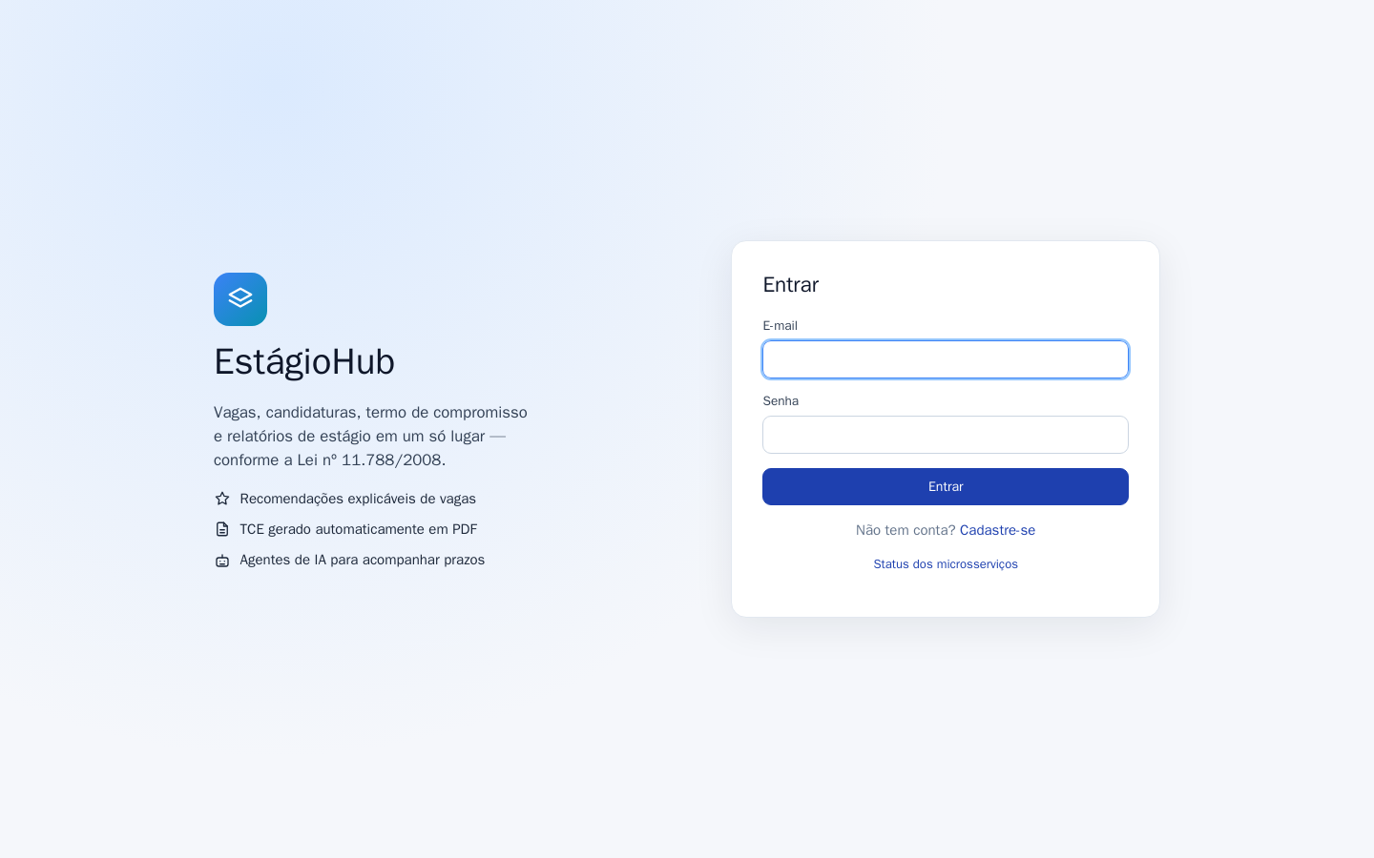
Figura 8 — Login. Serviços: web-frontend → api-gateway → user-service.
Passo 2 — Dashboard da empresa com a legenda dos microsserviços desta tela.
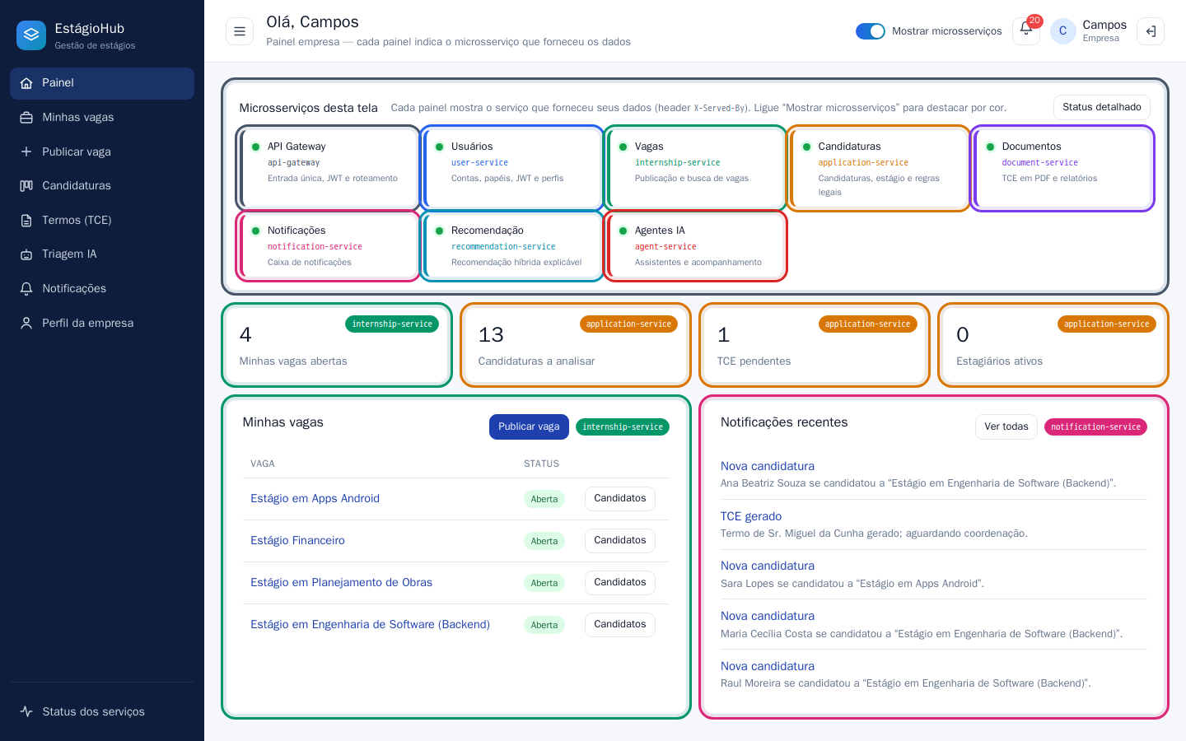
Figura 9 — Dashboard da empresa. Serviços: internship-service, application-service, notification-service; legenda via api-gateway (GET /services).
Passo 3 — A empresa publica uma vaga com requisitos, curso, período mínimo, carga horária, modalidade e bolsa. A jornada é validada no backend.
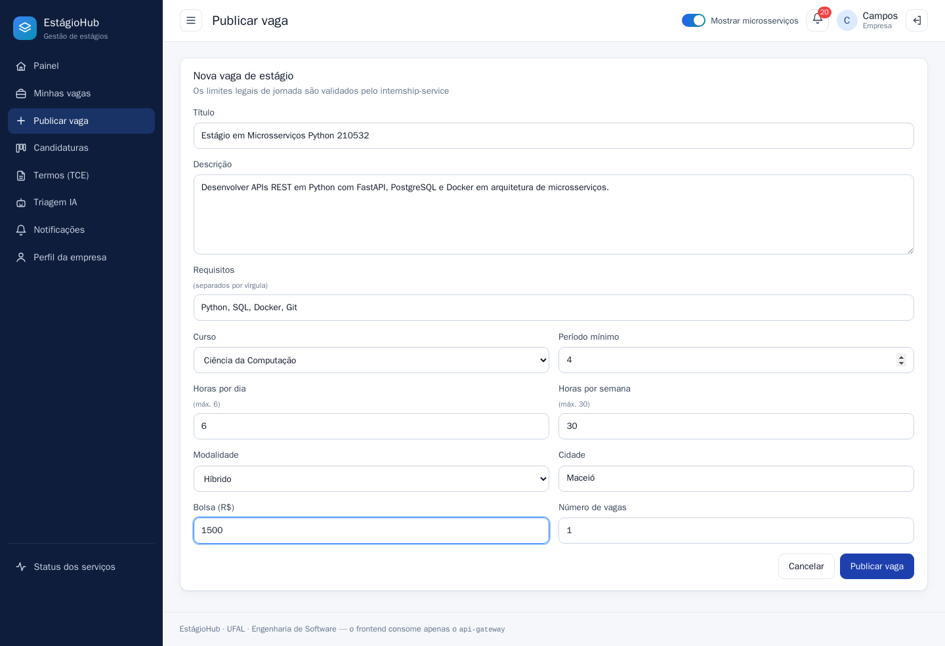
Figura 10 — Publicação de vaga. Serviço: internship-service (publica internship.published).
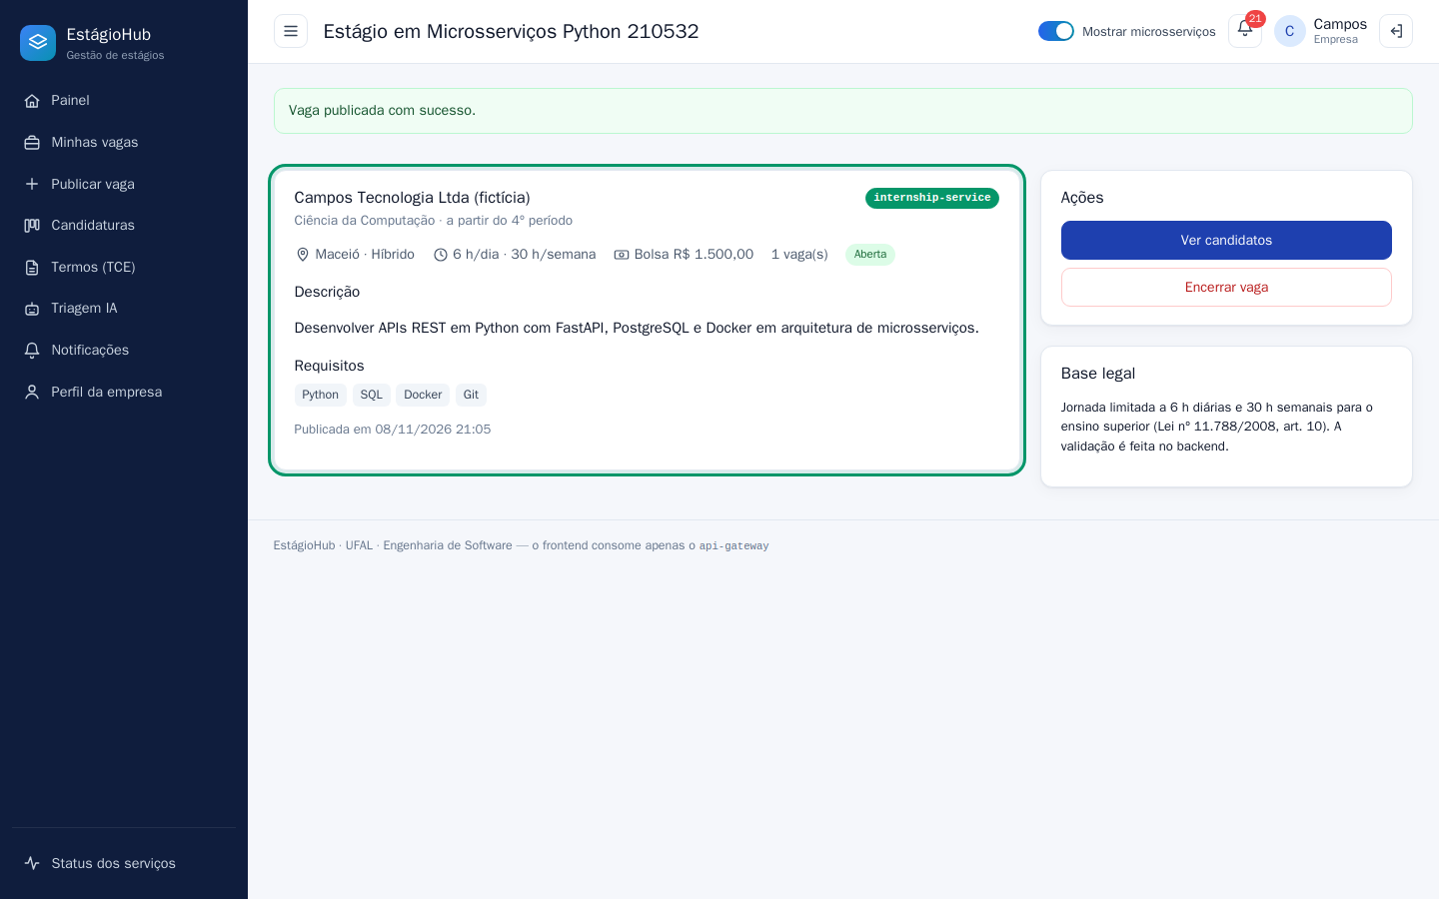
Figura 11 — Vaga publicada. Serviço: internship-service.
Passo 4 — O estudante vê as vagas recomendadas com a explicação do porquê. O evento internship.published alimentou o modelo de leitura do recommendation-service.
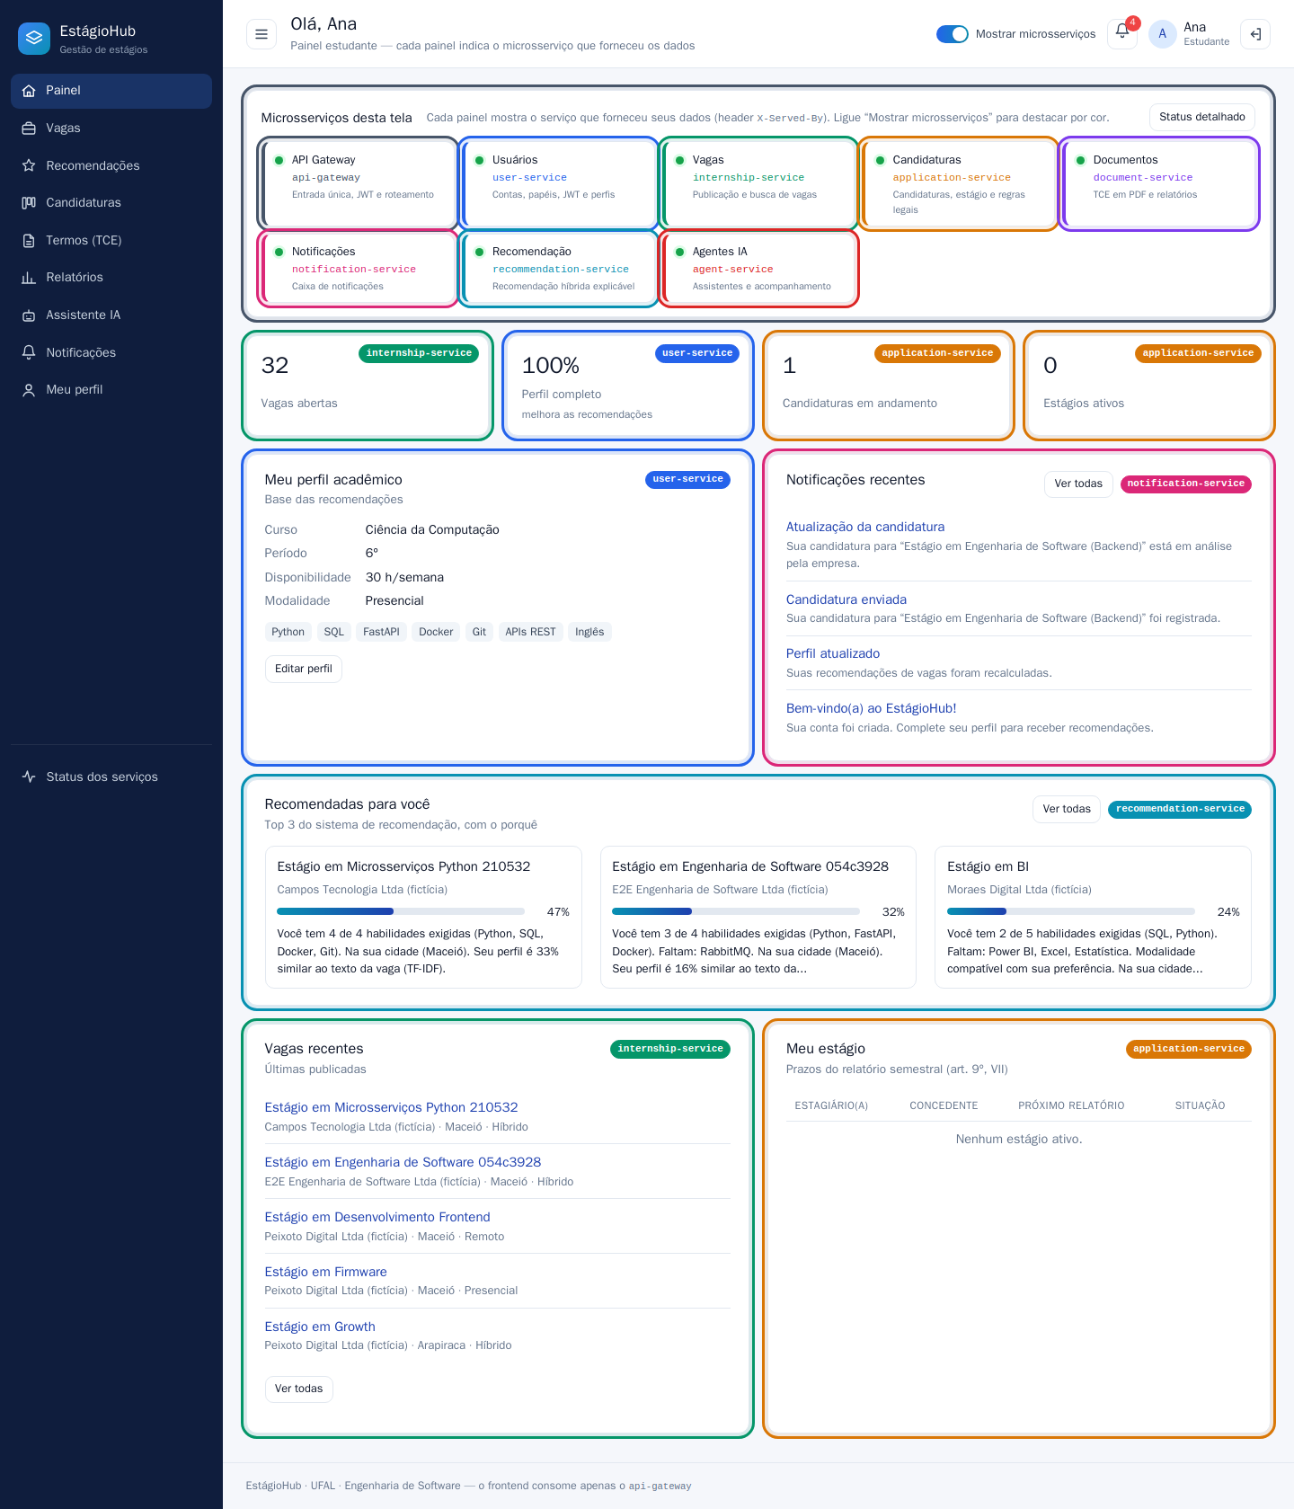
Figura 12 — Dashboard do estudante com o top 3 recomendado. Serviços: user-service, internship-service, application-service, recommendation-service, notification-service.
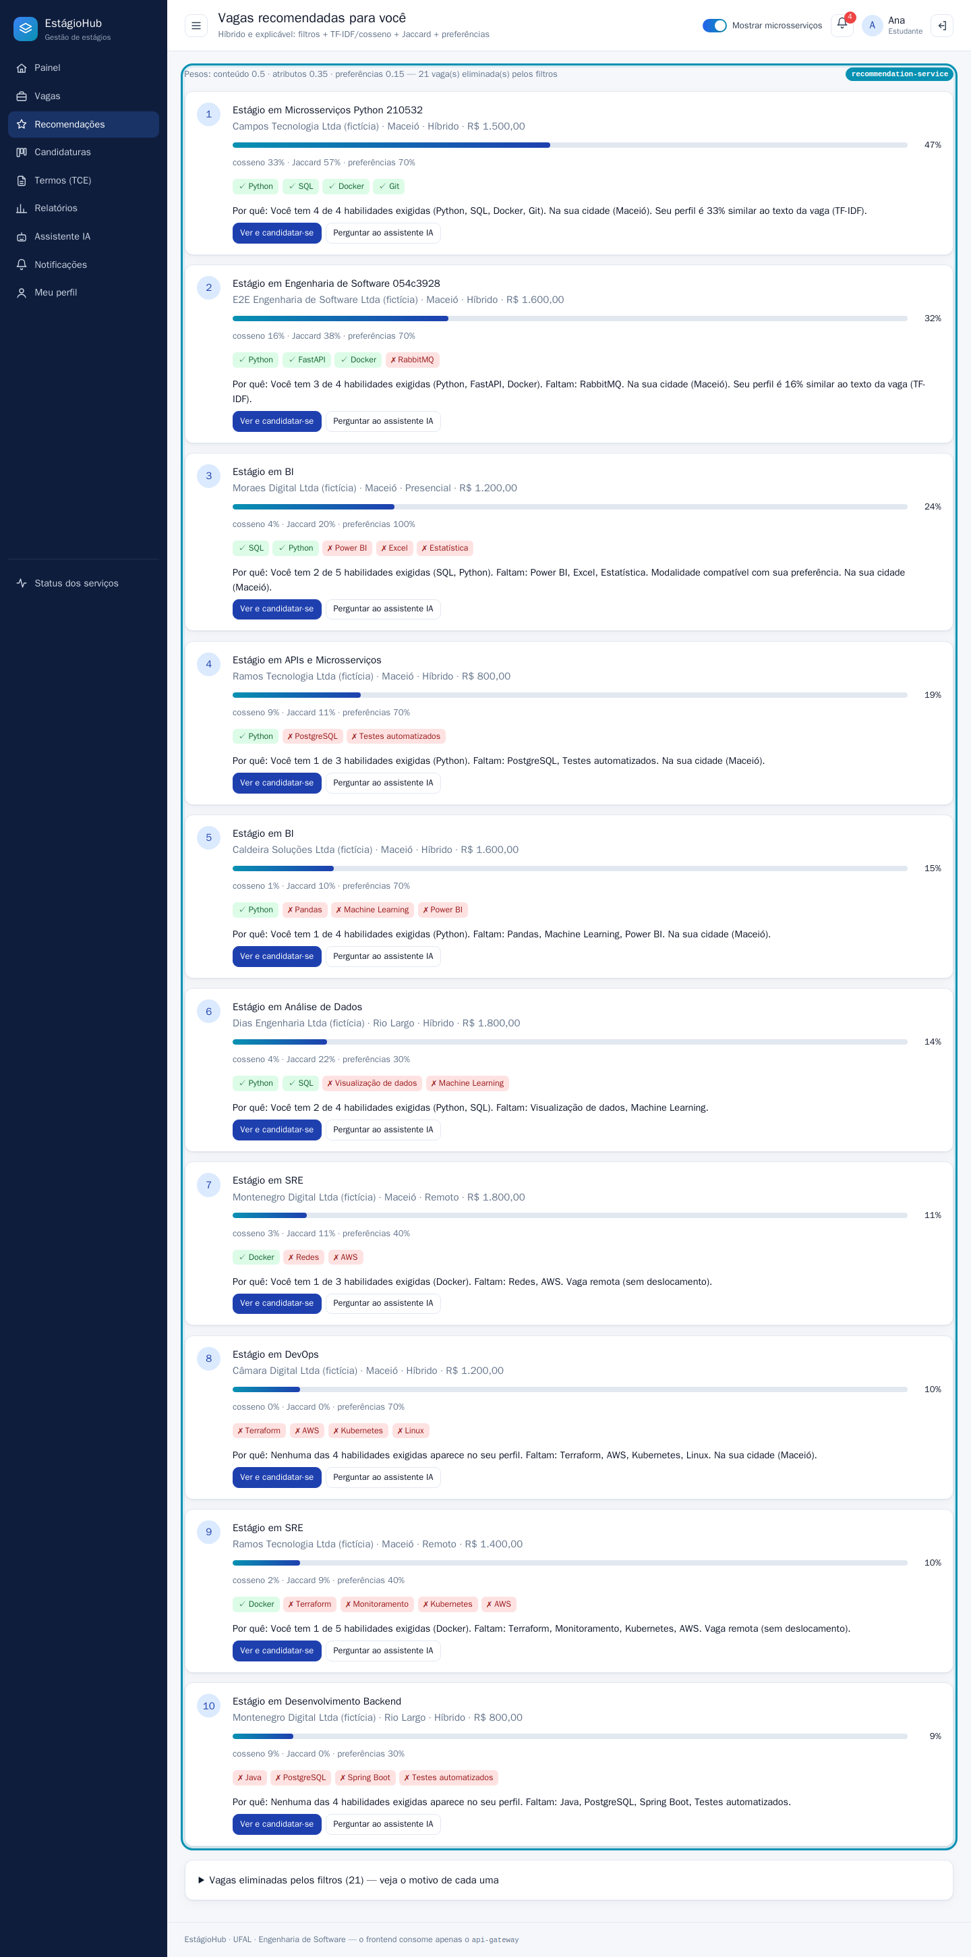
Figura 13 — Recomendações explicadas (habilidades em comum ✓, faltantes ✗, componentes do score). Serviço: recommendation-service.
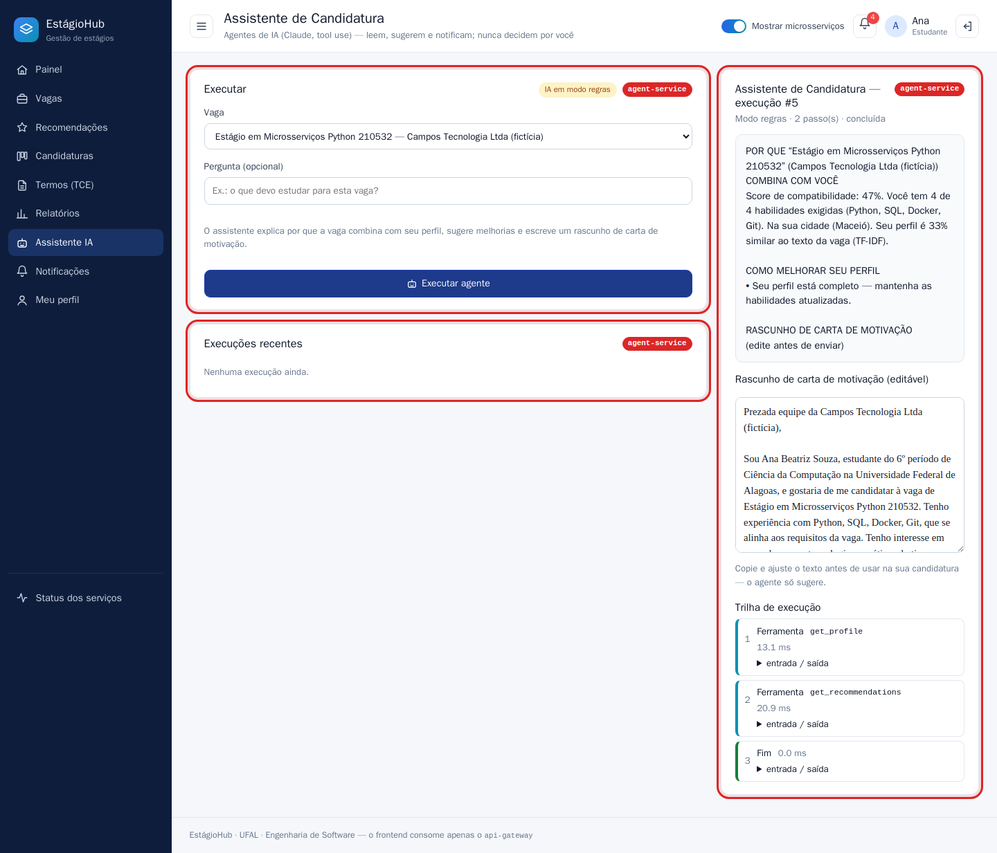
Figura 14 — Assistente de Candidatura com a trilha de execução (ferramentas get_profile e get_recommendations) e rascunho de carta editável. Serviços: agent-service → user-service, recommendation-service.
Passo 5 — O estudante se candidata (publica application.submitted).
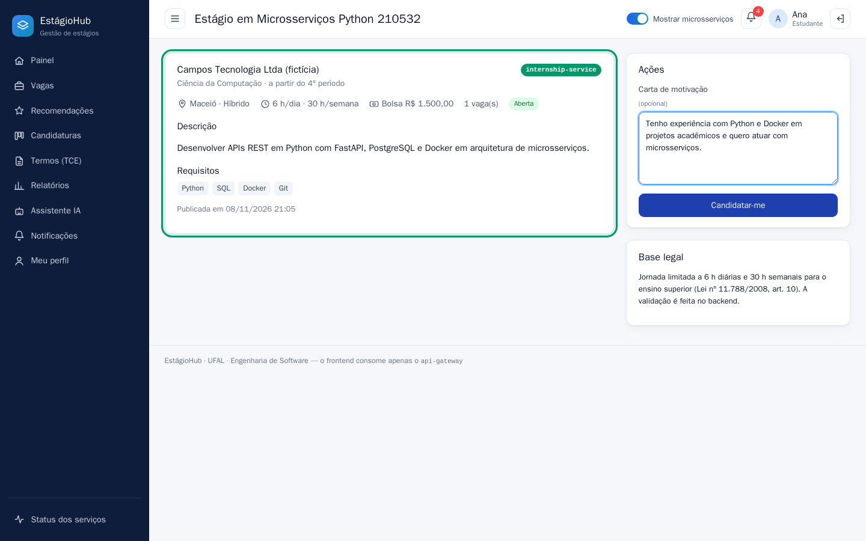
Figura 15 — Candidatura com carta de motivação. Serviços: internship-service (vaga), application-service (candidatura).
Passo 6 — A empresa vê o ranking de candidatos e aprova um deles.
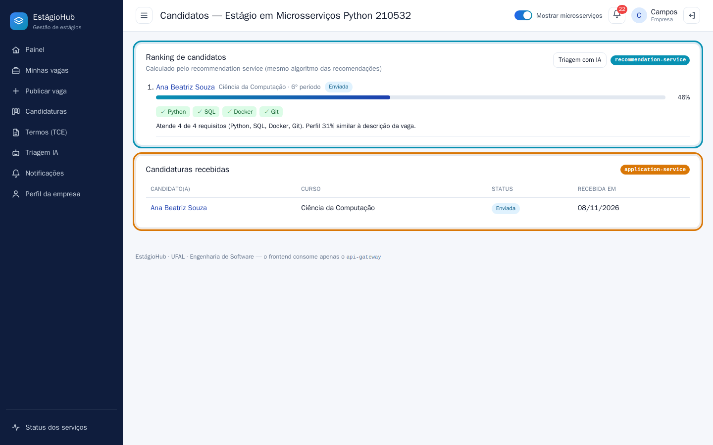
Figura 16 — Ranking de candidatos da vaga. Serviços: recommendation-service (ranking), application-service (candidaturas).
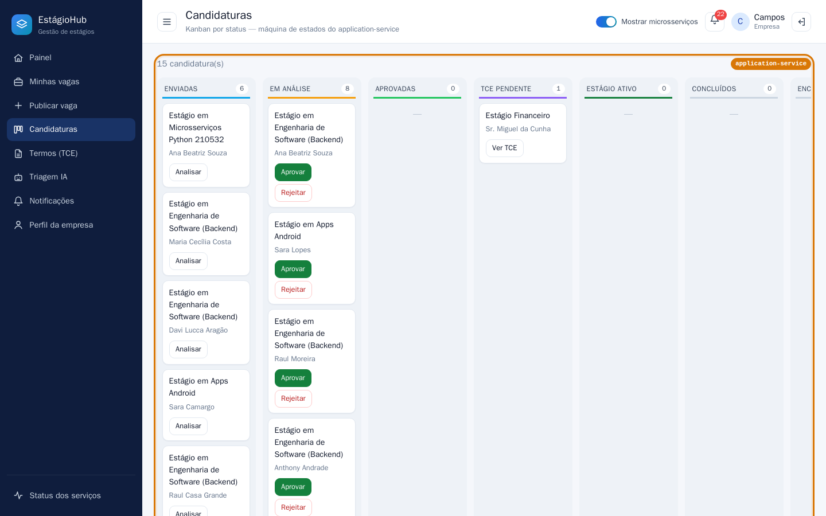
Figura 17 — Kanban de candidaturas da empresa. Serviço: application-service.
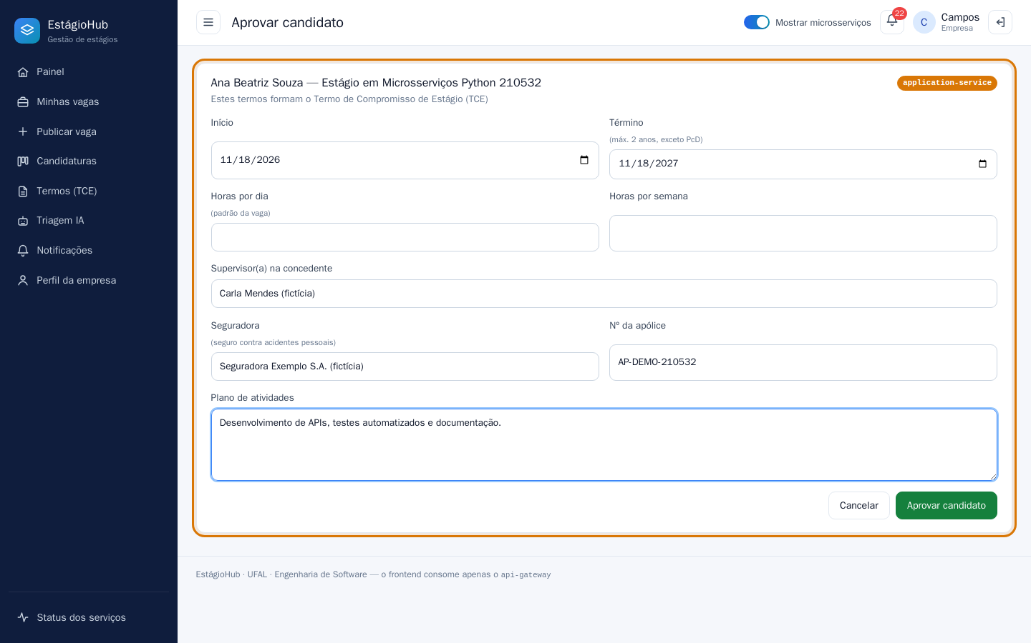
Figura 18 — Aprovação com os termos do estágio e o seguro (regras da Lei 11.788 validadas pelo application-service).
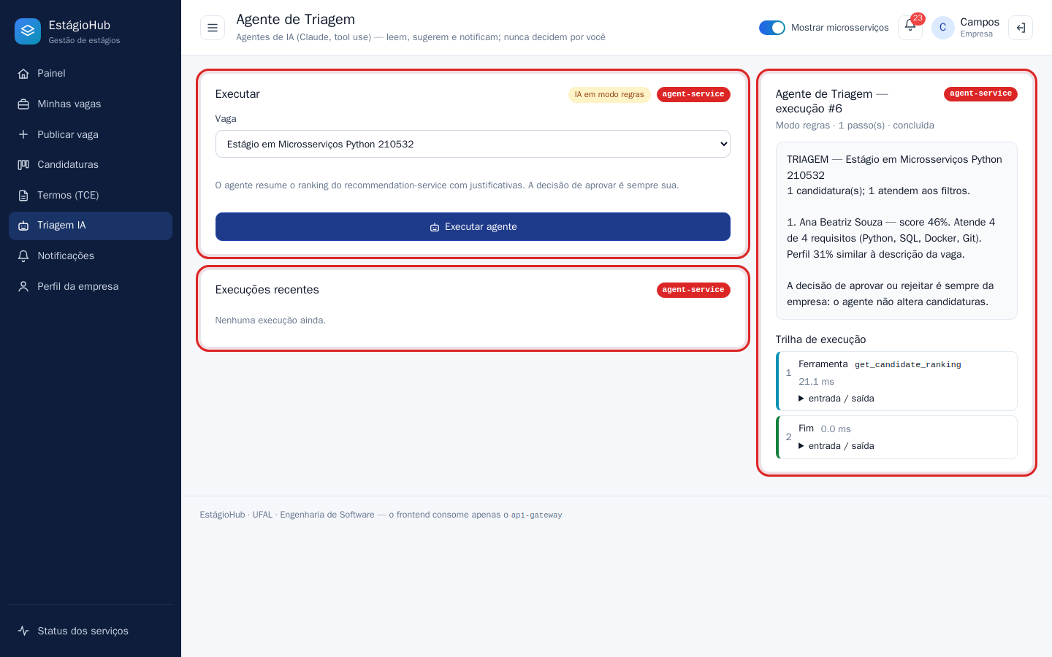
Figura 19 — Agente de Triagem resumindo o ranking. Serviços: agent-service → recommendation-service.
Passo 7 — O TCE é gerado automaticamente em PDF (saga: o document-service reage a application.status_changed e publica agreement.generated; o application-service move a candidatura para agreement_pending).
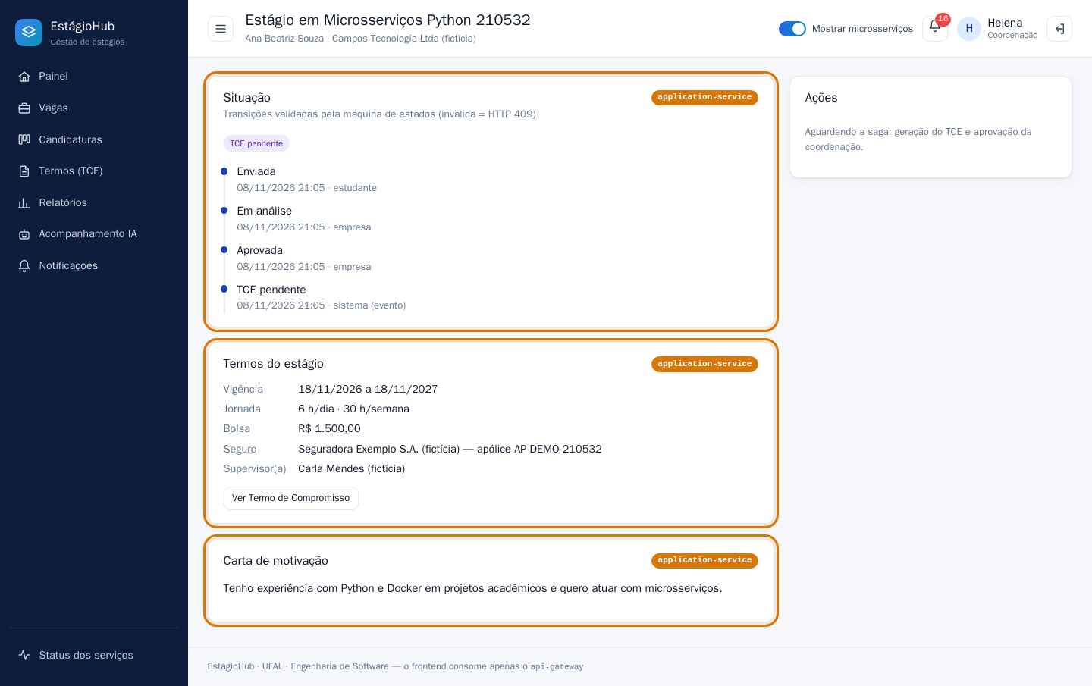
Figura 20 — Candidatura em “TCE pendente”, com o histórico das transições (inclusive as feitas pelo sistema via eventos). Serviço: application-service.
Passo 8 — A coordenação aprova o termo e o estágio passa a “ativo”.
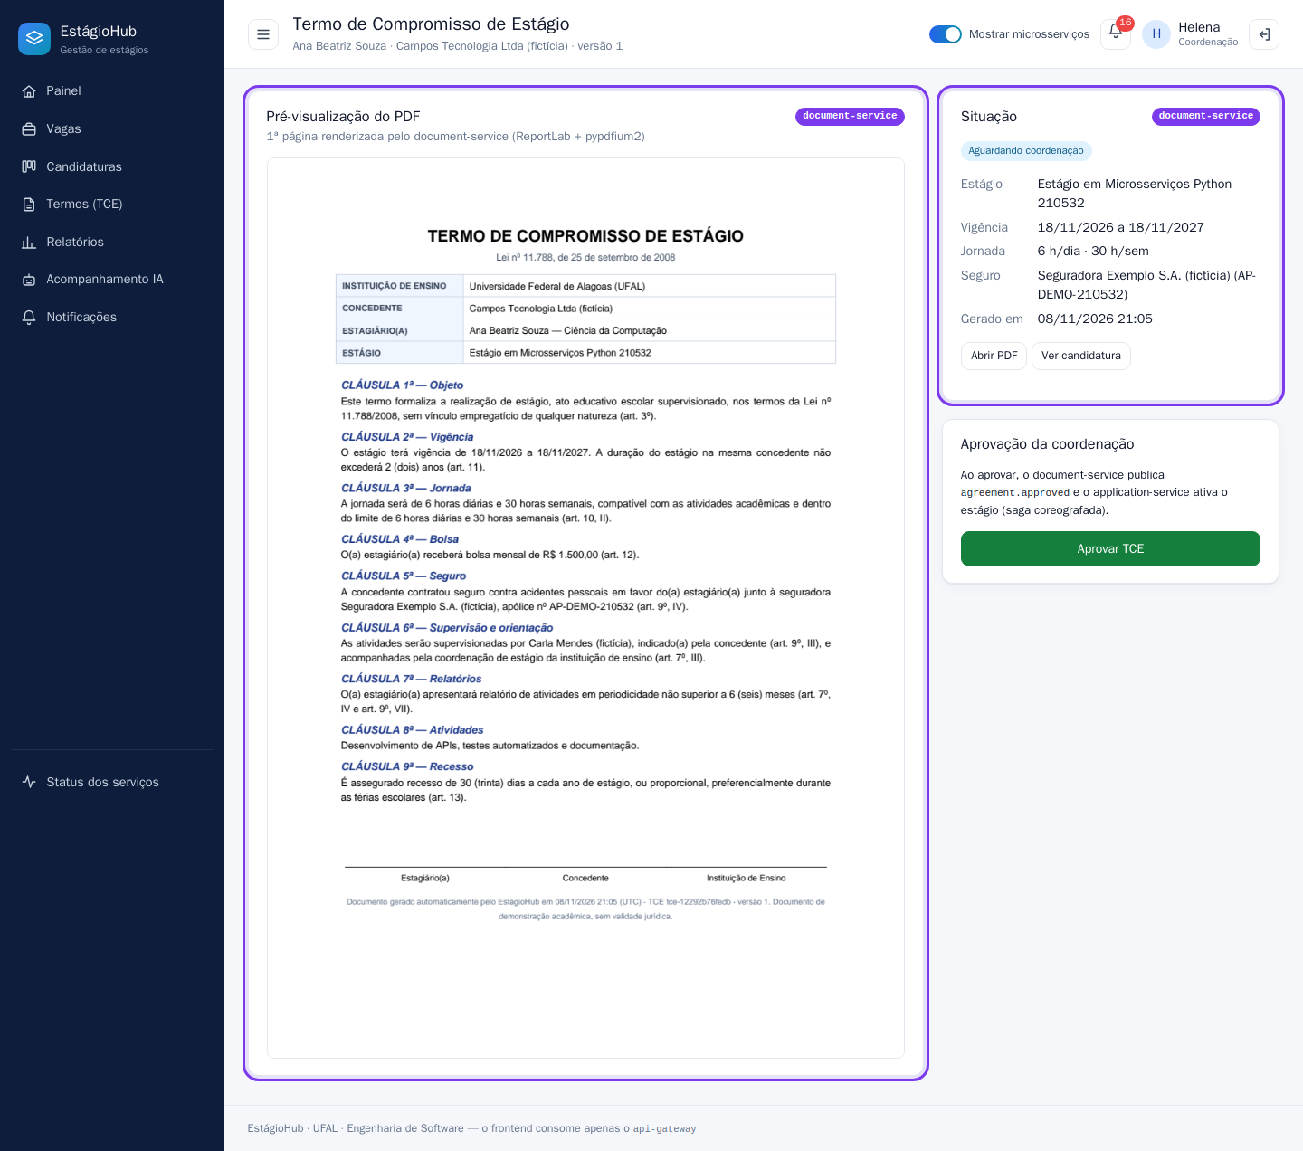
Figura 21 — Pré-visualização do TCE e aprovação pela coordenação. Serviço: document-service (PDF, preview e agreement.approved).
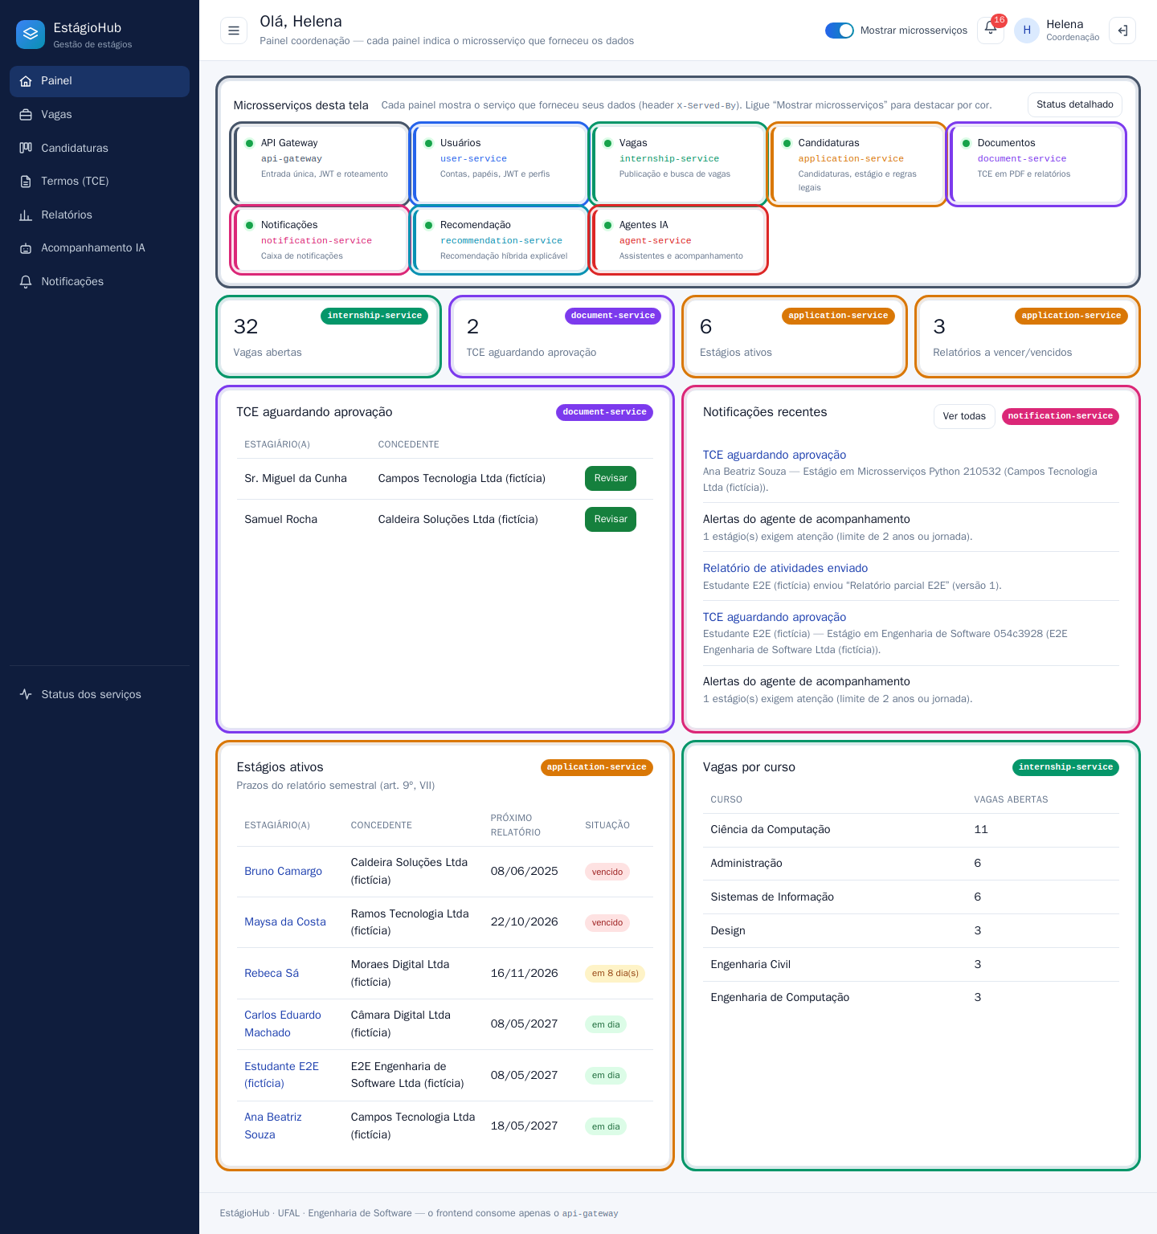
Figura 22 — Dashboard da coordenação: TCEs pendentes, estágios ativos com prazos de relatório e notificações. Serviços: internship-service, document-service, application-service, notification-service.
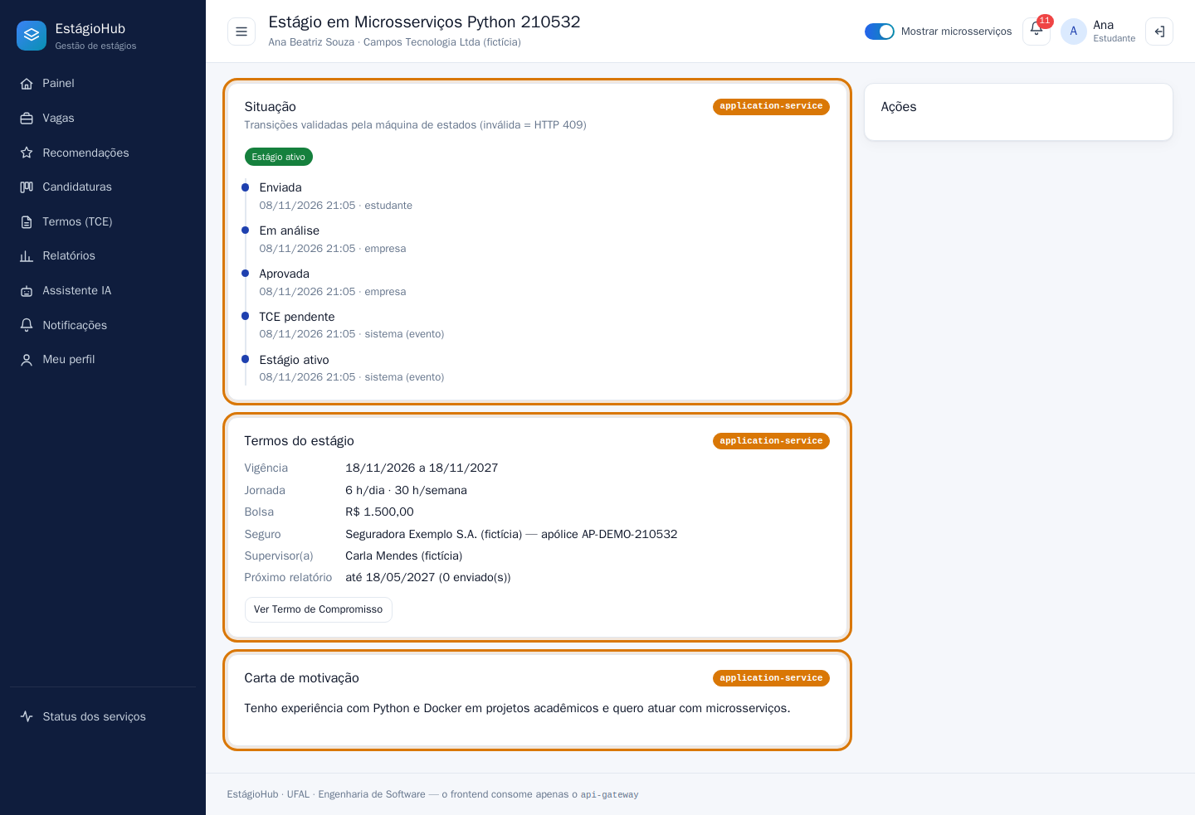
Figura 23 — Estágio ativo com o histórico completo da saga. Serviço: application-service.
Passo 9 — O estudante envia o relatório de atividades e o agente de acompanhamento alerta sobre prazos (report.due_soon).
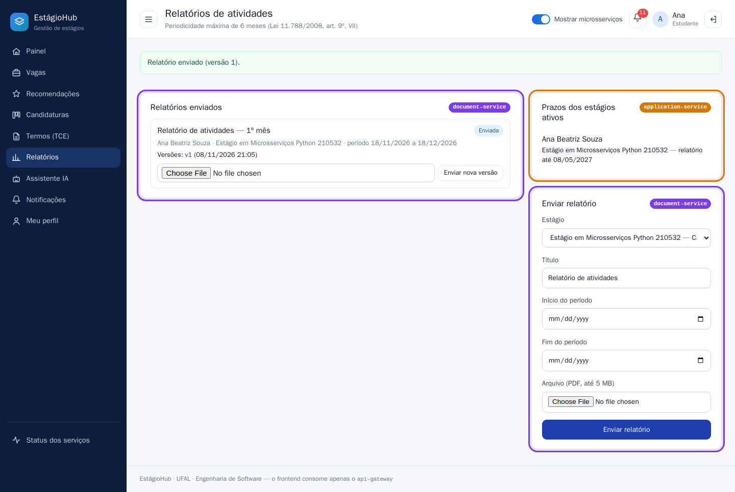
Figura 24 — Relatório enviado (versão 1) e prazos do estágio. Serviços: document-service (relatórios), application-service (prazos).
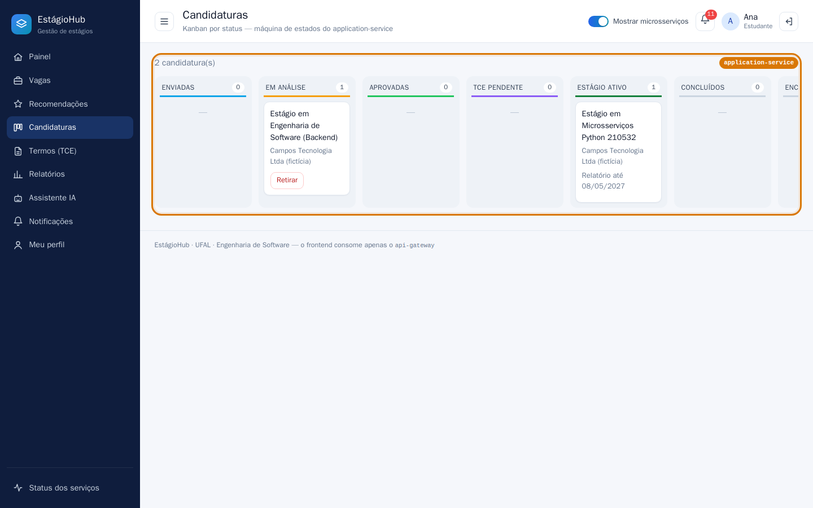
Figura 25 — Kanban do estudante. Serviço: application-service.
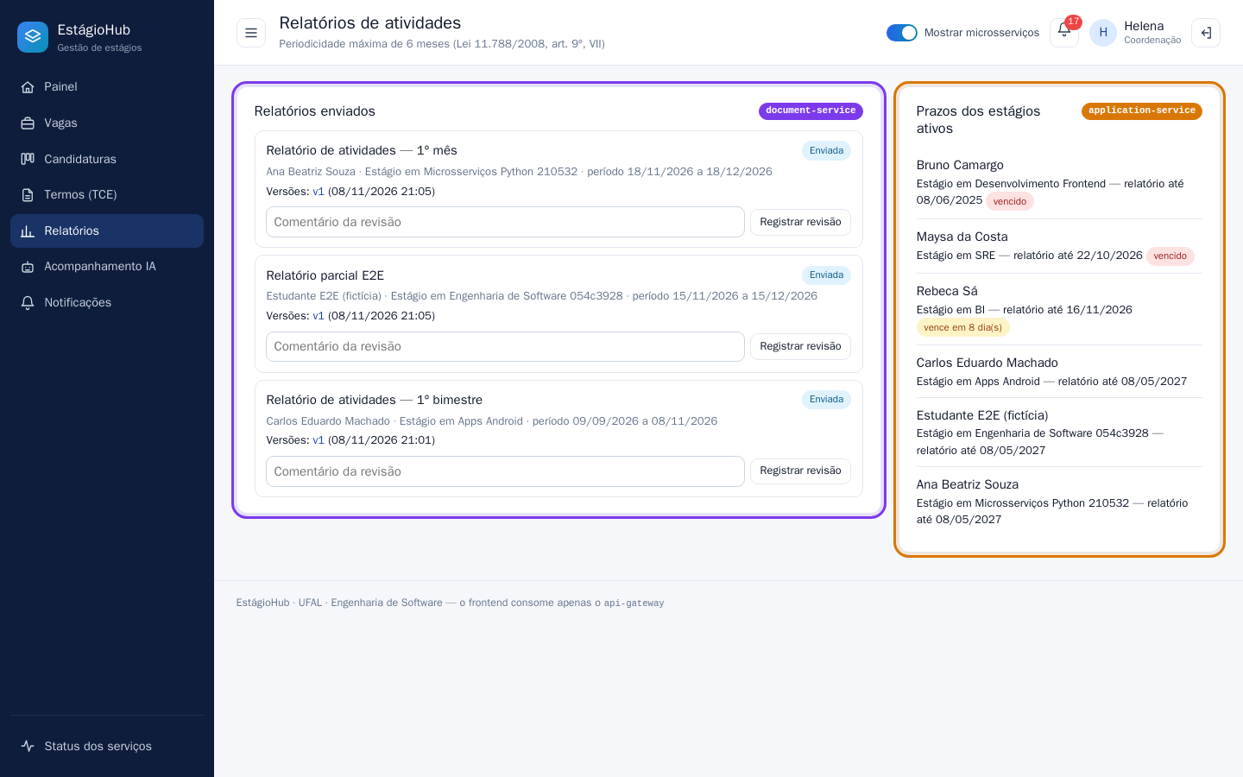
Figura 26 — Relatórios e prazos vistos pela coordenação (vencidos e a vencer). Serviços: document-service, application-service.
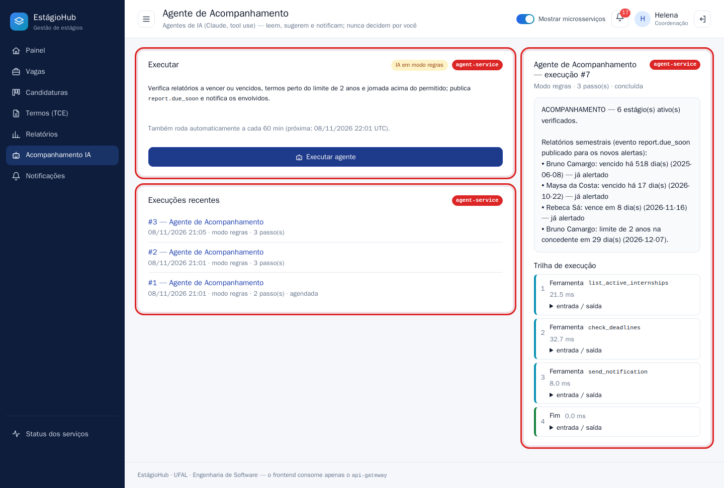
Figura 27 — Agente de Acompanhamento: relatórios vencidos/a vencer, limite de 2 anos, notificação à coordenação e trilha. Serviços: agent-service → application-service, notification-service.
Passo 10 — Cada transição gerou notificações para os atores envolvidos.
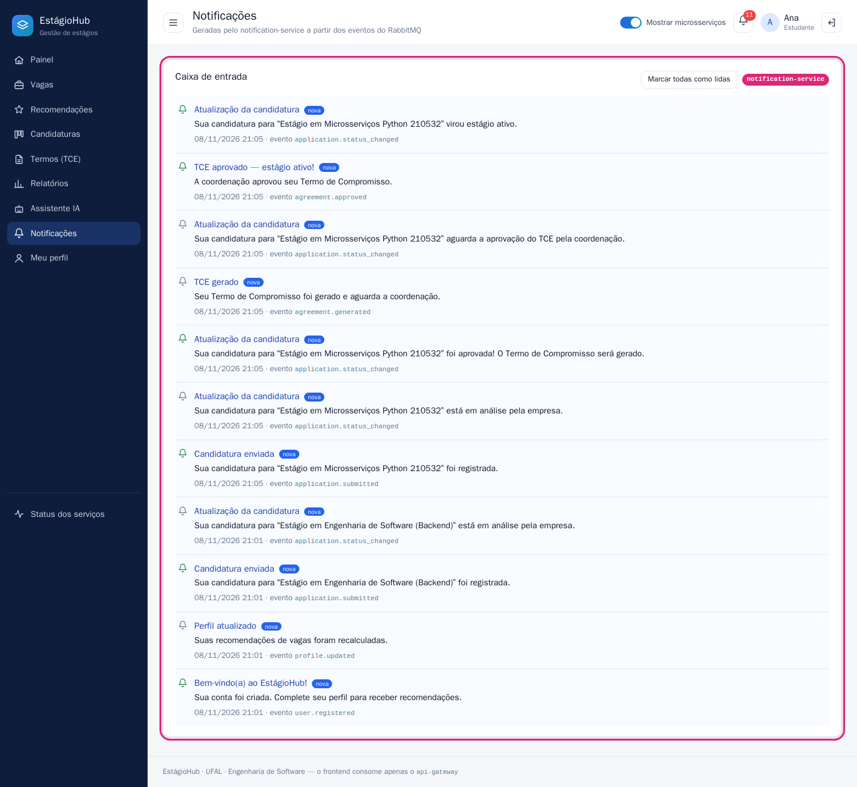
Figura 28 — Notificações do estudante, cada uma com o evento de origem. Serviço: notification-service.
Microsserviços em destaque e degradação graciosa. A Figura 29 mostra a mesma tela da Figura 9 com o toggle desligado (apenas os badges discretos). As Figuras 30 a 32 foram capturadas com o recommendation-service e o agent-service parados: o restante do sistema segue funcionando e a interface avisa qual serviço está indisponível.
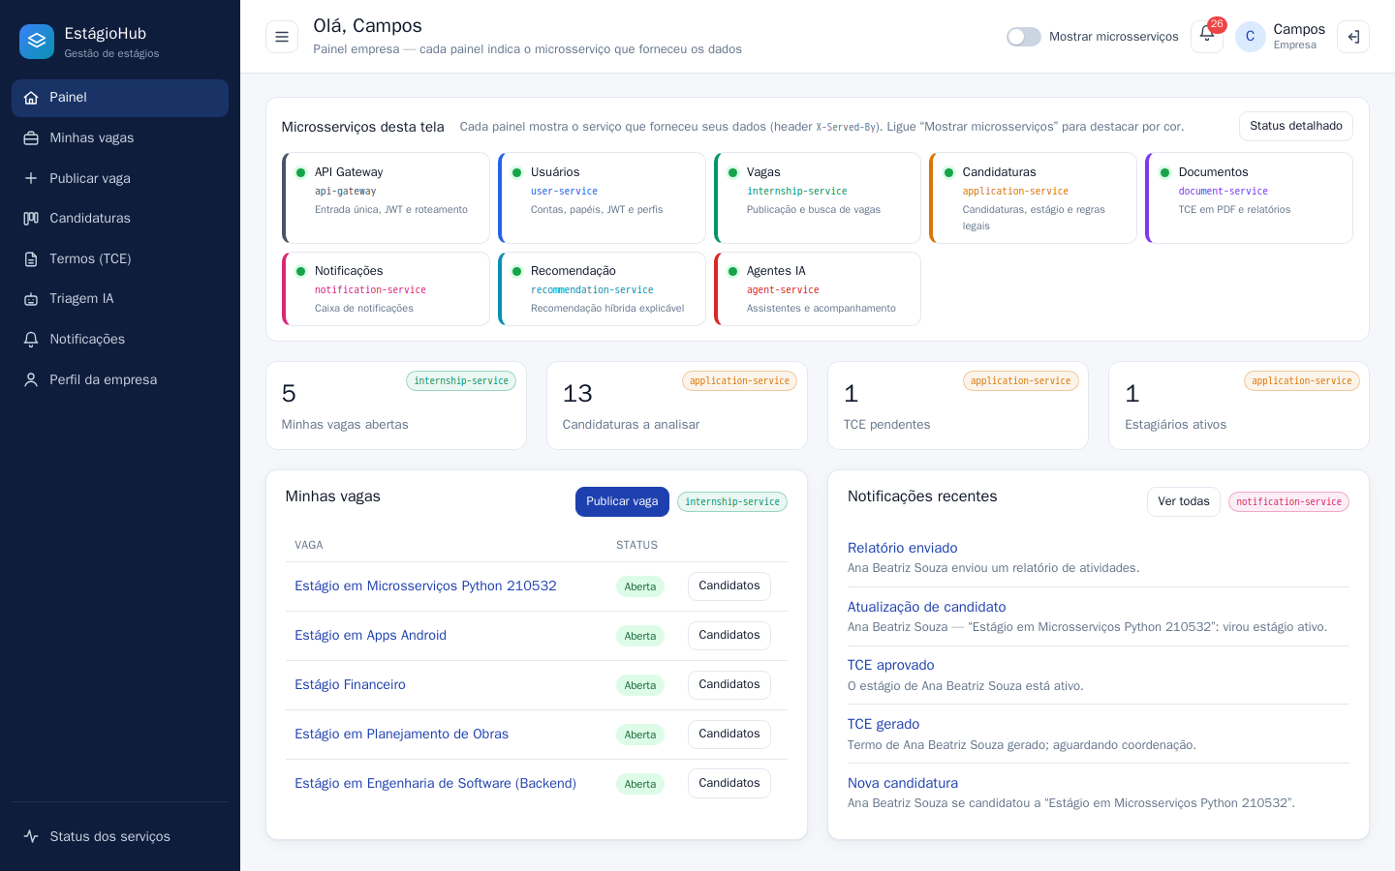
Figura 29 — Dashboard com o toggle “Mostrar microsserviços” desligado.
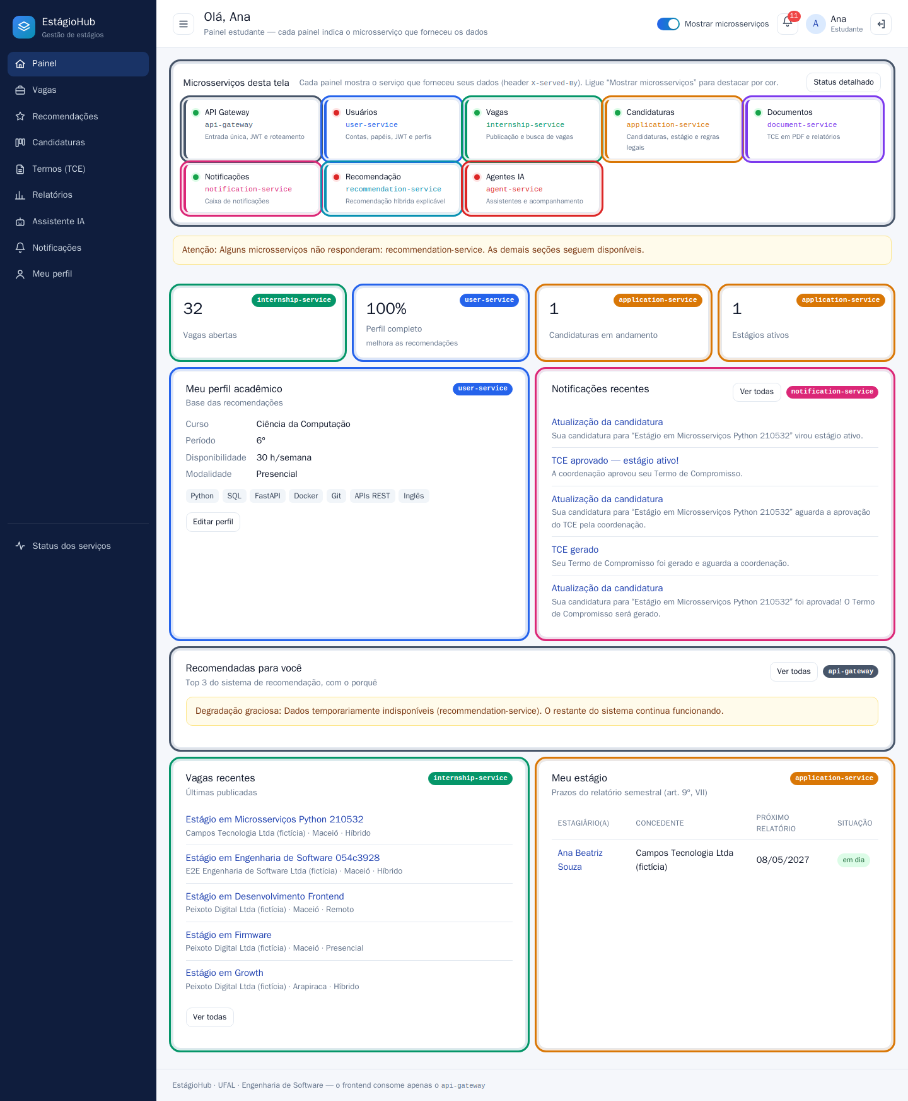
Figura 30 — Degradação graciosa no dashboard do estudante (recommendation-service parado).
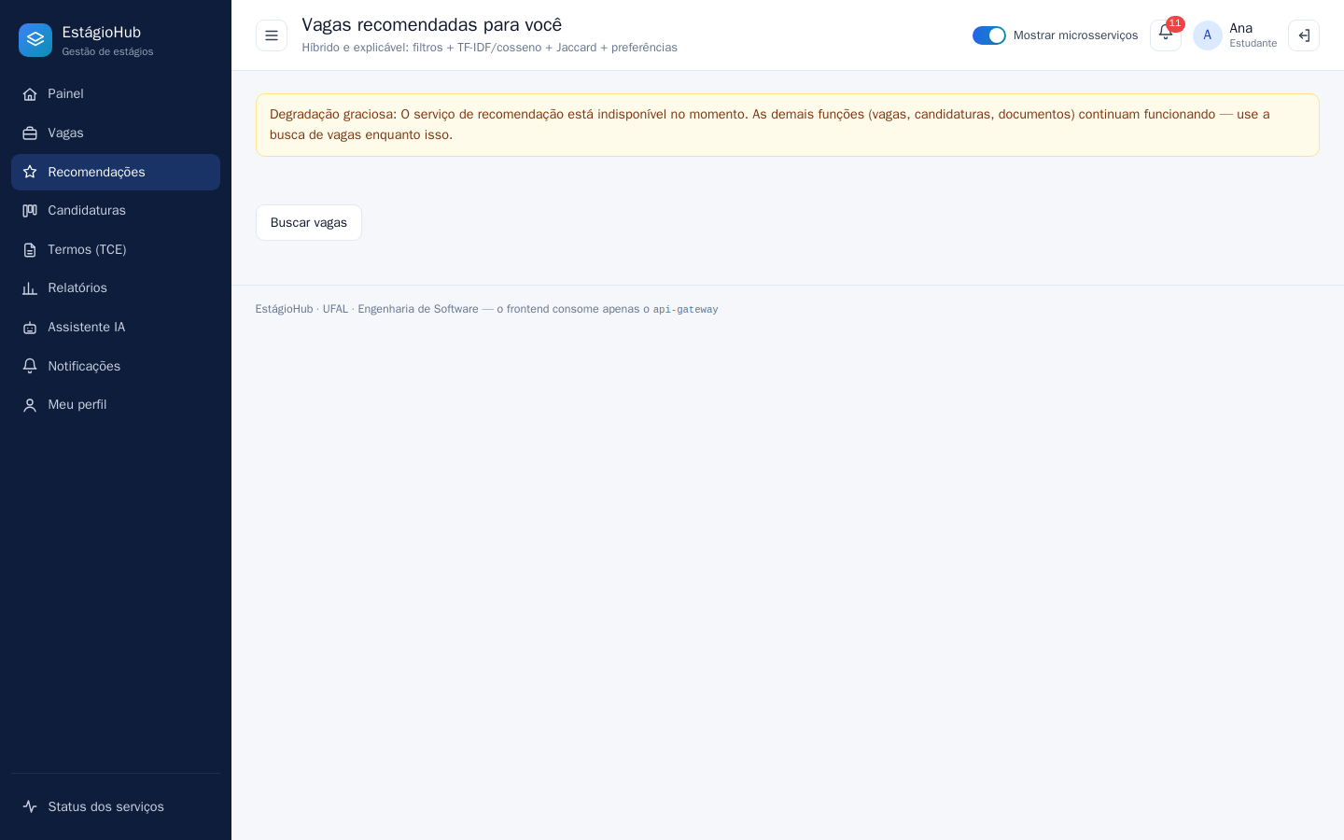
Figura 31 — Página de recomendações com o serviço indisponível.
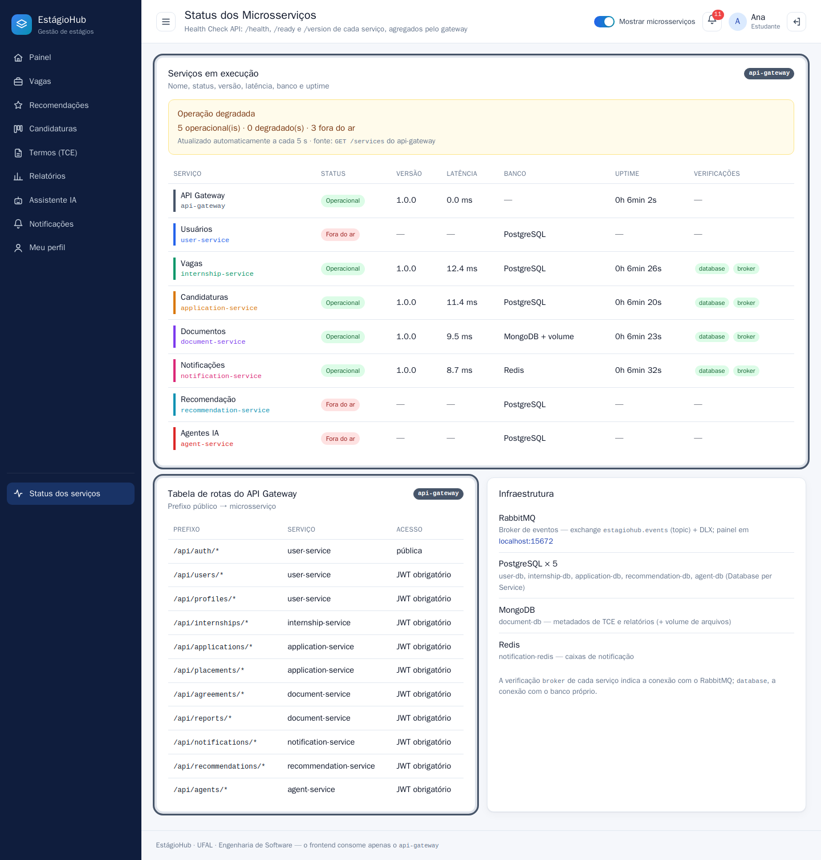
Figura 32 — Status com dois serviços fora do ar (circuit breaker do gateway e verificação de saúde).

9 Repositório
- Link: https://github.com/victorMAOliveira/projeto-eng-soft
- Pré-requisitos: Docker com Compose v2, Git e GNU Make. Testes, seed, prints e relatório rodam em containers.
- Executar em três comandos:
make env # cria .env a partir de .env.example e gera os segredos
make up # constrói e sobe os 17 containers e espera todos ficarem healthy
make seed # carrega os dados de demonstração (sintéticos) via gateway
- Acessos: interface em http://localhost:8080, gateway em http://localhost:8000 (/docs de cada serviço via docker compose exec; GET /services), painel do RabbitMQ em http://localhost:15672.
- Contas de demonstração (fictícias): coordenacao@ufal.test / Coord@2026; rh@techsolucoes.test / Empresa@2026; estudante@ufal.test / Estudante@2026; calouro@ufal.test / Estudante@2026 (perfil vazio, cold start).
- Demais alvos: make test, make e2e, make eval, make screenshots, make report, make all; make clean remove containers e volumes.
- Agentes com IA real: preencher ANTHROPIC_API_KEY no .env; sem ela, os agentes funcionam em modo regras.
- Estrutura: components/ (componentes), services/ (microsserviços), frontend/web/, scripts/, docs/ (arquitetura, ADRs, Scrum, relatório, guia de estudo).

10 Referências
BRASIL. Lei nº 11.788, de 25 de setembro de 2008. Dispõe sobre o estágio de estudantes. Diário Oficial da União, Brasília, DF, 26 set. 2008. Disponível em: https://www.planalto.gov.br/ccivil_03/_ato2007-2010/2008/lei/l11788.htm. Acesso em: 8 nov. 2026.
FOWLER, Martin. CQRS. 2011. Disponível em: https://martinfowler.com/bliki/CQRS.html. Acesso em: 8 nov. 2026.
GARCIA-MOLINA, Hector; SALEM, Kenneth. Sagas. In: ACM SIGMOD INTERNATIONAL CONFERENCE ON MANAGEMENT OF DATA, 1987, San Francisco. Proceedings […]. New York: ACM, 1987. p. 249–259.
HOHPE, Gregor; WOOLF, Bobby. Enterprise integration patterns: designing, building, and deploying messaging solutions. Boston: Addison-Wesley, 2003.
JÄRVELIN, Kalervo; KEKÄLÄINEN, Jaana. Cumulated gain-based evaluation of IR techniques. ACM Transactions on Information Systems, v. 20, n. 4, p. 422–446, 2002.
LEWIS, James; FOWLER, Martin. Microservices: a definition of this new architectural term. 2014. Disponível em: https://martinfowler.com/articles/microservices.html. Acesso em: 8 nov. 2026.
MANNING, Christopher D.; RAGHAVAN, Prabhakar; SCHÜTZE, Hinrich. Introduction to information retrieval. Cambridge: Cambridge University Press, 2008.
NEWMAN, Sam. Building microservices: designing fine-grained systems. 2. ed. Sebastopol: O’Reilly Media, 2021.
NYGARD, Michael T. Documenting architecture decisions. 2011. Disponível em: https://cognitect.com/blog/2011/11/15/documenting-architecture-decisions. Acesso em: 8 nov. 2026.
NYGARD, Michael T. Release it!: design and deploy production-ready software. 2. ed. Raleigh: Pragmatic Bookshelf, 2018.
PEDREGOSA, Fabian et al. Scikit-learn: machine learning in Python. Journal of Machine Learning Research, v. 12, p. 2825–2830, 2011.
PRESSMAN, Roger S.; MAXIM, Bruce R. Engenharia de software: uma abordagem profissional. 9. ed. Porto Alegre: AMGH, 2021.
RICHARDSON, Chris. Microservices patterns: with examples in Java. Shelter Island: Manning, 2018.
SCHWABER, Ken; SUTHERLAND, Jeff. The Scrum Guide: the definitive guide to Scrum — the rules of the game. 2020. Disponível em: https://scrumguides.org/scrum-guide.html. Acesso em: 8 nov. 2026.
SOMMERVILLE, Ian. Engenharia de software. 10. ed. São Paulo: Pearson Education do Brasil, 2018.
SZYPERSKI, Clemens; GRUNTZ, Dominik; MURER, Stephan. Component software: beyond object-oriented programming. 2. ed. London: Addison-Wesley, 2002.
Documentações oficiais consultadas (acesso em: 8 nov. 2026): FastAPI (https://fastapi.tiangolo.com/); SQLAlchemy (https://docs.sqlalchemy.org/); Alembic (https://alembic.sqlalchemy.org/); RabbitMQ (https://www.rabbitmq.com/docs); aio-pika (https://docs.aio-pika.com/); Docker Compose (https://docs.docker.com/compose/); PostgreSQL (https://www.postgresql.org/docs/); MongoDB (https://www.mongodb.com/docs/); Redis (https://redis.io/docs/); scikit-learn (https://scikit-learn.org/stable/); HTMX (https://htmx.org/docs/); Anthropic — Claude API (https://docs.anthropic.com/); Pandoc (https://pandoc.org/MANUAL.html); Playwright (https://playwright.dev/python/); Mermaid (https://mermaid.js.org/).

11 Vídeo
Não se aplica (o sistema não é um jogo).

Apêndice A — Checklist de conformidade
Tabela 27 — Checklist de conformidade com o modelo de relatório.
Item do modelo | Seção | Evidência
Capa com UFAL, disciplina, professor, título, integrantes, link do GitHub, local/ano | Capa | Capa deste documento (link: https://github.com/victorMAOliveira/projeto-eng-soft)
Sumário | Sumário | Gerado automaticamente
1 Enunciado (problema, objetivo, escopo, atores, RF, RNF) | 1 | Tabelas 1–3
2 Metodologia (Scrum, justificativa, papéis, cerimônias, duração) | 2 | Tabelas 4–5; docs/scrum/
3 Técnicas de reuso (Microservices e Componentes de Software, definições) | 3 | Seções 3.1 e 3.2 com referências
4 Desenvolvimento (narrativa por sprint, aplicação das técnicas) | 4.1 | docs/scrum/sprint-0..4.md, tags sprint-0..4
4 Catálogo de componentes | 4.2, 6.3.9 | Tabelas 6 e 23; components/*/README.md
4 Matriz de reuso | 4.3 | Tabela 7, Figura 1; scripts/reuse_metrics.py
4 Métricas de reuso | 4.4 | Tabela 8
4 Padrões de microsserviços | 4.6 | Tabela 10
4 Resumo dos ADRs | 4.7 | Tabela 11; docs/architecture/adr/
5 Product Backlog e Sprint Backlogs | 5 | Tabelas 12–13; docs/scrum/product-backlog.md
6.1 Arquitetura: contêineres, fluxo de eventos, sequência da saga | 6.1 | Figuras 2–5; docs/architecture/*.mmd
6.2 API Gateway: responsabilidades, rotas, código documentado | 6.2 | Tabelas 14–15; trechos de proxy.py, routes.py, health_aggregator.py
6.3 Cada microsserviço e componente: responsabilidade, endpoints, eventos, dados, código, link | 6.3 | Tabelas 16–23 e trechos de código
6.4 Recomendação: arquitetura, algoritmo, fórmula, explicabilidade, cold start, métricas, agentes, código | 6.4 | Figura 6, Tabela 24, trecho de recommender.py
6.5 Serviços em execução: print do Status, docker compose ps, print do terminal | 6.5 | Figura 7, saída de docker compose ps; print do terminal: [PREENCHER]
7 Tecnologias (tabela de serviços e infraestrutura com versões) | 7 | Tabelas 25–26
8 Funcionamento (passo a passo com prints e serviços envolvidos, toggle ligado) | 8 | Figuras 8–32; make screenshots, make e2e
9 Repositório (link e como executar) | 9 | Link: https://github.com/victorMAOliveira/projeto-eng-soft; README.md
10 Referências (ABNT, obras reais) | 10 | Lista acima
11 Vídeo | 11 | “Não se aplica”

